Projektas
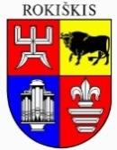
ROKIŠKIO RAJONO SAVIVALDYBĖS TARYBA

SPRENDIMAS
DĖL ROKIŠKIO RAJONO SAVIVALDYBĖS 2021 METŲ VEIKLOS ATASKAITOS

2022 m. kovo 25 d. Nr. TS-
Rokiškis

Vadovaudamasi Lietuvos Respublikos vietos savivaldos įstatymo 12 straipsnio 2 dalimi, 16 straipsnio 2 dalies 19 punktu, 20 straipsnio 7 dalimi ir Rokiškio rajono savivaldybės tarybos 2019 m. kovo 29 d. sprendimu Nr. TS-43 patvirtinto Rokiškio rajono savivaldybės tarybos veiklos reglamento (aktuali redakcija nuo 2020 m. gruodžio 23 d.) 18 ir 265 punktais, Rokiškio rajono savivaldybės taryba n u s p r e n d ž i a:
1. Pritarti Rokiškio rajono savivaldybės 2021 metų veiklos ataskaitai (pridedama).
2. Paskelbti šį sprendimą Teisės aktų registre ir Rokiškio rajono savivaldybės interneto svetainėje www.rokiskis.lt.
Sprendimas per vieną mėnesį gali būti skundžiamas Regionų apygardos administraciniam teismui, skundą (prašymą) paduodant bet kuriuose šio teismo rūmuose, Lietuvos Respublikos administracinių bylų teisenos įstatymo nustatyta tvarka.

Savivaldybės meras Ramūnas Godeliauskas

PRITARTA
Rokiškio rajono savivaldybės tarybos
2022 m. kovo 25 d. sprendimu Nr. TS-

ROKIŠKIO RAJONO SAVIVALDYBĖS 2021 METŲ VEIKLOS ATASKAITA

Gerbiami Rokiškio rajono savivaldybės gyventojai,

norime pasidalinti su jumis mūsų 2021 m. darbais. „Mūsų“ – tai ne tik savivaldybės vadovų, administracijos darbuotojų, bet ir kiekvieno indėlis. Rajono ateitį kuriame kartu ir skleidžiame žinią, jog Rokiškis – Mano kraštas Tavo. Jūsų ir kiekvieno.
Praėjusiais metais nebuvo srities, kuriai nebūtume skyrę pakankamai dėmesio – nuo socialinių iki švietimo reikalų, aplinkosaugos, infrastruktūros gerinimo ir Rokiškio žinomumo didinimo klausimų. Nė vieni metai nepraeina be iššūkių. Manau, kad ir 2021-aisiais jų netrūko, tačiau džiaugiuosi, jog kartu pavyko viską išspręsti ir nė vienas darbas nesustojo, atvirkščiai – ambicingų projektų netrūko. Nors dažnai pastebime tik galutinį darbų rezultatą, tačiau, kad jį pasiektume, turime nueiti ilgą ir sudėtingą kelią. Džiaugiuosi, kad priėmėme ryžtingus sprendimus aplinkosaugos srityje – kompensuoti dalį individualių nuotėkų įrenginių įsirengimo išlaidų. Taip pat kurti naują gyvenamųjų namų kvartalą mieste. Gyvenimiškos situacijos parodo, kad reikia gyventi čia ir dabar, nelaukiant, kol į rajonus nukryps nekilnojamojo turto vystytojų akys. Mūsų tikslas – suteikti gyventojams kuo geriausias sąlygas gyventi ir kurtis Rokiškio rajone šiandien. Geros žinios ir dėl daugiafunkcės sporto salės – atlikti projektavimo darbai, perkami statybų rangos darbai. Pagaliau pavyko įgyvendinti daugelį metų neįgyvendintą projektą – nugriauti Juodupės miestelyje Pergalės gatvėje esantį avaringos būklės daugiabutį, kėlusį grėsmę aplinkiniams. Ateityje planuojame tokiu pačiu būdu likviduoti ir kitus panašius nesaugius statinius. Darbas darbą veja, tereikia tik šiek tiek kantrybės.
Sėkmingai pradėta įgyvendinti atvykstančių gydytojų rėmimo programa. Šiemet ji ne tik tęsiama, kaip ir gydytojų rezidentų, bet tokiu pačiu principu bus stengiamasi į rajoną pritraukti ir naujus pedagogus.
Iš miesto apželdinimo darbų ,,užkratas“ išplito po visą Rokiškio rajoną! Ir, nors tai ne grandiozinės statybos, tačiau įspūdingais gėlynais besipuošiantis rajonas teikia džiaugsmą ir gerą nuotaiką! Džiaugiuosi kiekvienu nuveiktu darbu – kasmet vis daugiau lėšų skiriame smulkaus ir vidutinio verslo paramai, didiname gyventojų įsitraukimą suteikdami galimybę patiems spręsti, ko trūksta Rokiškyje: 2021 m. dalyvaujamojo biudžeto rezultatas – vaikų žaidimų aikštelė prie Rokiškio ežero. Dar niekuomet ši vieta nebuvo tokia populiari, kaip pastaraisiais metais.
Pandemijai ir per 2021-uosius nesitraukiant, Rokiškyje rajono žmonės aktyviai skiepijosi. Tikimės, kad didžiausios rizikos ir išbandymai, susiję su COVID-19, jau praeityje. Deja, vienos grėsmės ir negandos praeina, kitos – ateina. Šiandien, karo Ukrainoje akivaizdoje, norėčiau palinkėti tik taikos, išliekant susitelkusiems, vieningiems, ką jau spėjome įrodyti prisidėdami prie pagalbos Dubnui – miestui partneriui. Nepameskim tikėjimo geresne ateitimi ir pasauliu.

Rokiškio rajono savivaldybės meras Ramūnas Godeliauskas

TURINYS

I. ROKIŠKIO RAJONO SAVIVALDYBĖS TARYBOS IR SAVIVALDYBĖS MERO VEIKLA
II. SAVIVALDYBĖS 2021 M. BIUDŽETO FORMAVIMAS IR ĮGYVENDINIMAS
III. INVESTICIJOS
IV. VERSLO PLĖTRA. MOKESČIAI IR LENGVATOS
V. SAVIVALDYBĖS PARAMA VERSLUI
VI. SAVIVALDYBĖS VALDOMOS BENDROVĖS
VII. PARAMOS BŪSTUI ĮSIGYTI IR IŠSINUOMOTI TEIKIMAS
VIII. RYŠIAI SU VISUOMENE, RENGINIAI
IX. KULTŪROS IR MENO RENGINIAI, LAISVALAIKIO UŽIMTUMAS
X. TARPTAUTINIS BENDRADARBIAVIMAS
XI. KULTŪROS ĮSTAIGŲ VEIKLA IR TURIZMO PLĖTRA

I. ROKIŠKIO RAJONO SAVIVALDYBĖS TARYBOS IR SAVIVALDYBĖS MERO VEIKLA
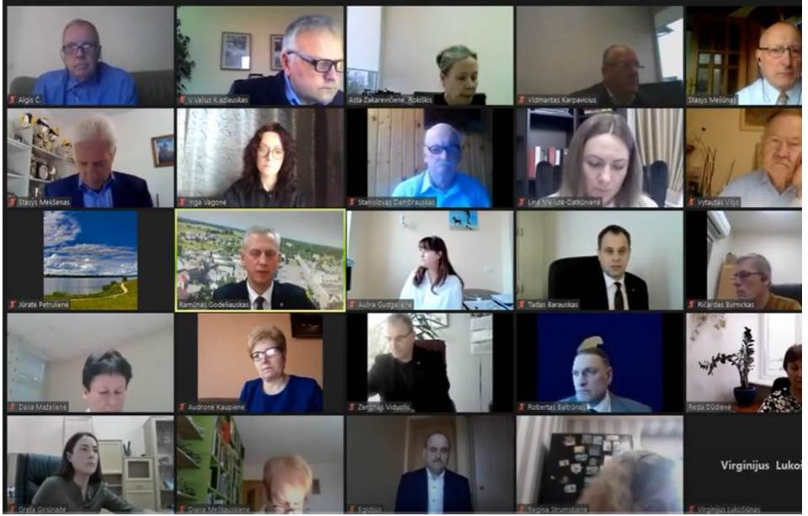

Rokiškio rajono savivaldybės tarybos 2021 m. lapkričio 26 d. posėdis

2021 metais savivaldybės tarybos sudėtis beveik nesikeitė. Respublikos Vyriausiosios rinkimų komisijos 2021 m. sausio 28 d. sprendimu Nr. Sp-21 „Dėl Anykščių rajono, Rokiškio rajono ir Plungės rajono savivaldybių tarybų narių įgaliojimų nutrūkimo nesuėjus terminui ir šių savivaldybių tarybų narių mandatų naujiems savivaldybių tarybų nariams pripažinimo“ patenkintas tarybos nario Antano Vagonio, išrinkto pagal Visuomeninio rinkimų komiteto „Antano Vagonio komitetas“ iškeltų kandidatų sąrašą, prašymas atsistatydinti ir pripažinti įgaliojimai nutrūkusiais prieš terminą. Savivaldybės taryboje atsiradus laisvai vietai, savivaldybės tarybos nariu tapo kandidatų sąrašo, pagal kurį buvo išrinktas nebesantis tarybos narys, pirmasis tarybos nario mandato negavęs kandidatas – Inga Vagonė, Rokiškio rajono savivaldybės tarybos narė, išrinkta pagal Visuomeninio rinkimų komiteto „Antano Vagonio komitetas“ iškeltų kandidatų sąrašą. Savivaldybės tarybos 2021 m. kovo 26 d. sprendimu TS-74 ji buvo įrašyta ir dirbo Sveikatos ir socialinės apsaugos komitete.
Frakcijos. Vadovaujantis Lietuvos Respublikos vietos savivaldos įstatymu ir Rokiškio rajono savivaldybės tarybos reglamentu, rajono taryboje įregistruotos ir veikė frakcijos: „Vieningi kartu“ (pirmininkė – Aušra Gudgalienė), Tėvynės Sąjungos-Lietuvos krikščionių demokratų (pirmininkė – Dijana Meškauskienė), Lietuvos socialdemokratų partijos (pirmininkas – Stanislovas Dambrauskas), opozicinės frakcijos „Už laisvę augti“ (pirmininkas – Gintaras Girštautas) ir ,,Vardan Lietuvos“ (pirmininkas – Stasys Meliūnas).
Per 2021 metus taryba į posėdžius rinkosi 11 kartų, dėl COVID-19 pandemijos tik vienas posėdis vyko savivaldybės posėdžių salėje, 10 posėdžių – nuotoliniu būdu. Per 2021 metus užregistruoti 272 sprendimų projektai, priimti 265 tarybos sprendimai.

 | 2017 metai | 2018 metai | 2019 metai | 2020 metai | 2021 metai
Tarybos posėdžiai | 13 | 12 | 12 | 12 | 11
Tarybos sprendimai | 211 | 301 | 268 | 330 | 265
Registruota sprendimų projektų | 238 | 316 | 279 | 334 | 272

Net 17 tarybos narių nepraleido nė vieno tarybos posėdžio, po vieną posėdį praleido 4, po du ir daugiau – keturi tarybos nariai. Visi tarybos nariai posėdžius praleido dėl pateisinamų priežasčių.
Visi tarybos posėdžiai buvo vieši. Savivaldybės gyventojai apie jų sušaukimo laiką ir vietą buvo informuojami rajono spaudoje ir savivaldybės interneto svetainėje www.rokiskis.lt. Tarybos posėdžiai, sprendimų projektai bei balsavimo rezultatai buvo skelbiami savivaldybės interneto svetainės skyrelyje „Taryba“. Savivaldybės tarybos posėdžiai buvo transliuojami tiesiogiai, posėdžių vaizdo įrašai publikuojami www.youtube.com, įrašai saugomi savivaldybės interneto puslapyje. Tarybos sprendimai skelbiami savivaldybės interneto svetainėje ir Teisės aktų registre, kurio valdytojas ir tvarkytojas yra Lietuvos Respublikos Seimo Kanceliarija.
Tarybos narių nusišalinimai. Lietuvos Respublikos vietos savivaldos įstatymas numato prievolę tarybos nariui savivaldybės tarybos posėdyje prieš pradedant svarstyti klausimą, kuris jam sukelia interesų konfliktą, informuoti savivaldybės tarybą apie esamą interesų konfliktą, pareikšti apie nusišalinimą ir, jeigu savivaldybės taryba nusišalinimą priima, jokia forma nedalyvauti toliau svarstant šį klausimą. 2021 m. Rokiškio rajono savivaldybės tarybos posėdžiuose tarybos nariai pareiškė nusišalinimą 30 atvejų, iš kurių visiems buvo pritarta bendru sutarimu. Informacija apie nusišalinimo atvejus skelbiama savivaldybės interneto svetainės skyrelyje „Administracinė informacija / ,,Korupcijos prevencija“.
Tarybos komitetai. Galima pasidžiaugti ir padėkoti tarybos nariams už gerą lankomumą ir išlikusią tradiciją diskutuoti ir ieškoti geriausių sprendimų komitetuose.

Komitetai, išskyrus Kontrolės komitetą, kuris savo veiklos ataskaitą tarybai pateikia atskiru klausimu, savo posėdžiuose nagrinėjo savivaldybės administracijos parengtus sprendimų projektus. Komitetai rengė ir išvažiuojamuosius posėdžius, nagrinėjo kitus, nebūtinai į tarybos posėdžių darbotvarkes traukiamus, klausimus, formuodami tam tikrą nuomonę ar pateikdami rekomendacijas tolesniems darbams.
Finansų, verslo, vietinio ūkio komitetas 2021 m. sausio 11 d. svarstė UAB ,,Rokiškio autobusų parkas“ raštą ,,Dėl finansinių pagalbos priemonių“ ir nutarė prašyti UAB ,,Rokiškio autobusų parkas“ direktoriaus pateikti trūkstamą medžiagą iki jungtinių komitetų posėdžio. Vasario 11 d. šio komiteto nariai dar sykį grįžo prie klausimo dėl minėtos bendrovės finansinių problemų bei tame pačiame posėdyje apsvarstė ateinančių metų biudžetą ir jam pritarė.
Švietimo, kultūros ir sporto komitetas kovo 19 d.analizavo Rokiškio rajono savivaldybės bendrojo ugdymo mokyklų tinklo pertvarkos 2021–2025 metų bendrojo plano ir Rokiškio rajono savivaldybės švietimo įstaigų vadovų darbo apmokėjimo sistemos projektus ir jiems pritarė, taip pat išklausė Rokiškio rajono savivaldybės pedagoginės psichologinės tarnybos ir švietimo centro ir bendrojo ugdymo mokyklų 2020 metų veiklos ataskaitas.
Rugsėjo 2 d. komiteto nariai svarstė klausimą dėl rajono savivaldybės ikimokyklinio / priešmokyklinio ugdymo, bendrojo ugdymo ir neformaliojo vaikų švietimo įstaigų darbuotojų pareigybių normatyvų.
Sveikatos ir socialinės apsaugos komiteto nariams 2021 m. kovo 16 d. posėdyje Socialinės paramos ir sveikatos skyriaus specialistai pateikė informaciją apie neįgaliųjų nevyriausybinių organizacijų veiklą, rūpesčius ir iššūkius. 2021 m. liepos 20 d. buvo surengtas išvažiuojamasis posėdis į Rokiškio rajono neįgaliųjų draugiją, Pagalbos ir informacijos šeimai tarnybos Rokiškio užimtumo kambarį, Rokiškio rajono klubą ,,Artritas“, Rokiškio viešosios įstaigos LASS šiaurės rytų centro Rokiškio skyrių, kur susipažino, su kokiomis problemomis ir rūpesčiais susiduria rajono neįgaliųjų nevyriausybinės organizacijos.
2021 m. liepos 28 d. šio komiteto nariai išklausė informaciją apie nevyriausybinių organizacijų veiklą. Komiteto pirmininkė supažindino komiteto narius su rajono gyventojos prašymu dėl rajono ligoninės veiklos. Atsižvelgiant į gautą informaciją, paprašyta Rokiškio rajono ligoninės pateikti atitinkamus dokumentus. Rugpjūčio 4 d. posėdžiavę komiteto nariai pagal ligoninės direktorės pateiktą informaciją parengė pareiškėjai atsakymą ir nutarė rudenį surengti komiteto pasitarimą kartu su nevyriausybinių organizacijų atstovais bei atsakingais specialistais.
2021 m. lapkričio 22 d. išvažiuojamojo posėdžio metu Sveikatos ir socialinės apsaugos komiteto nariai aplankė Obelių socialinių paslaugų namus Bendruomeniniuose vaikų globos namuose, esančiuose Pergalės g. 17, Rokiškyje, susipažino su šiuose namuose teikiamomis paslaugomis, globotiniams suteiktas patalpas.
Gruodžio 9 d. komitetas svarstė sveikatos apsaugos reformos problemas ir bendru sutarimu nutarė maksimaliai išnaudoti paramą ir pagerinti infrastruktūrą, atnaujinti įrenginius, plėsti stacionaro paslaugas.
Preliminariai tarybai teikiamiems projektams apsvarstyti sušaukti 22 jungtiniai komitetų posėdžiai.
Rajono gyventojams aktualesni sprendimai, priimti savivaldybės tarybos 2021 metais. Rokiškio rajono savivaldybės tarybos 2021 m. sausio 29 d. sprendimu Nr. TS-1 suteiktas Rokiškio krašto garbės piliečio vardas už indėlį saugant, puoselėjant, atkuriant Rokiškio krašto sakralinį kultūros paveldą; už nuolatinį ir atsakingą rūpestį parapija ir istorinių-kultūrinių vertybių apsauga; už iniciatyvas ir įspūdingus sumanymus populiarinti Rokiškio kraštą, kaip unikalių istorinių-kultūrinių vertybių turėtoją, Rokiškio vardo garsinimą Rokiškio dekanui, Rokiškio Šv. apaštalo evangelisto Mato parapijos klebonui kunigui Eimantui Novikui, kuris nuo 2013 m. rūpestingai tarnauja Rokiškio Šv. apaštalo ir evangelisto Mato parapijoje, eina Rokiškio dekanato dekano pareigas.
Strateginio planavimo srityje savivaldybės taryba 2021 m. sausio 29 d. sprendimu Nr. TS-4 „Dėl Rokiškio rajono savivaldybės 2020–2022 metų strateginio veiklos plano patvirtinimo“ dalinio pakeitimo“ pakoregavo pagal 2020 m. biudžeto keitimus savivaldybės 2020–2022 m. veiklos planą. Ataskaita apie šio laikotarpio planuotų priemonių gyvendinimą buvo patvirtinta Rokiškio rajono savivaldybės tarybos 2021-05-28 sprendimu Nr. TS-121 „Dėl pritarimo Rokiškio rajono savivaldybės 2020–2022 metų strateginio veiklos plano 2020 metų ataskaitai“.
Rokiškio r. savivaldybės tarybos 2021 m. vasario 26 d. sprendimu Nr. TS-16 „Dėl Rokiškio rajono savivaldybės 2021–2023 metų strateginio veiklos plano patvirtinimo“ patvirtintas Rokiškio r. savivaldybės 2021–2023 m. veiklos planas. Rokiškio rajono savivaldybės tarybos 2021 m. gruodžio 23 d. sprendimu Nr. TS-261 „Dėl Rokiškio rajono savivaldybės tarybos 2021 m. vasario 26 d. sprendimo Nr. TS-16 „Dėl Rokiškio rajono savivaldybės 2021–2023 metų strateginio veiklos plano patvirtinimo“ dalinio pakeitimo“ pakoreguotas Rokiškio rajono savivaldybės 2021–2023 metų strateginio veiklos planas.
Rokiškio rajono savivaldybės tarybos 2021-06-25 sprendimu Nr. TS-148 „Dėl Rokiškio rajono savivaldybės strateginio plėtros plano iki 2022 metų priemonių plano įgyvendinimo ataskaitos už 2020 metus ir jos priedų patvirtinimo“ patvirtinta Rokiškio rajono savivaldybės strateginio plėtros plano iki 2022 metų priemonių plano įgyvendinimo ataskaita už 2020 metus ir atnaujintas Rokiškio rajono strateginio plėtros plano iki 2022 metų priemonių planas.
Atsižvelgiant į Lietuvos Respublikos strateginio valdymo įstatymo ir Strateginio valdymo metodikos nuostatas parengtas ir Rokiškio rajono savivaldybės tarybos 2021-11-26 sprendimu Nr. TS-219 „Dėl Rokiškio rajono savivaldybės strateginio planavimo organizavimo tvarkos aprašo patvirtinimo“ patvirtintas naujas Savivaldybės strateginio planavimo organizavimo tvarkos aprašas.
Rokiškio rajono savivaldybės tarybos 2021-11-26 sprendimu Nr. TS-218 „Dėl Rokiškio rajono savivaldybės strateginio planavimo komisijos sudarymo ir jos darbo reglamento patvirtinimo“ patvirtinta Rokiškio rajono savivaldybės strateginio planavimo komisija ir jos darbo reglamentas.
2021 m. spalio mėn. buvo pradėtas rengti svarbiausias strateginis rajono plėtros dokumentas – Rokiškio rajono savivaldybės strateginis plėtros planas iki 2030 m. Iki 2021 m. pabaigos buvo įgyvendintas pirmas strateginio plėtros plano parengimo etapas, kurio metu atlikta Rokiškio rajono savivaldybės vidaus ir išorės analizė, pagrindiniai rodikliai palyginti su kitų Panevėžio apskrities savivaldybių rodikliais, atliktas gyventojų nuomonės tyrimas, išnagrinėtas rajono strateginio plėtros plano iki 2022 m. įgyvendinimas, nustatytos pagrindinės Rokiškio rajono savivaldybės stiprybės, silpnybės, galimybės ir grėsmės, parengta informacija pristatyta savivaldybės tarybos 2021-12-23 posėdyje. Parengti dokumentai viešinami rajono savivaldybės interneto svetainėje https://rokiskis.lt/rokiskis-2030/.
Svarbiausi sprendimai investicijų pritraukimo ir projektų rengimo srityje. Rokiškio r. savivaldybės tarybos 2021-02-26 sprendimu Nr. TS-25 buvo pritarta teikti Rokiškio r. savivaldybės administracijos projekto „Sporto paskirties inžinerinio statinio, J. Basanavičiaus g. 3, Rokiškis, rekonstravimo darbai“ paraišką Sporto rėmimo fondo 2021 m. finansavimui gauti ir daliniam projekto finansavimui 2021–2023 m., jei projektas gautų finansavimą, prisidedant ne mažiau kaip 26 proc. reikalingų projekto įgyvendinimui savivaldybės biudžeto lėšų.
Rokiškio r. savivaldybės taryba 2021-05-28 sprendimu Nr. TS-123 „Dėl pritarimo teikti projektų paraiškas ir dalinio jų finansavimo“ pritarė trijų rajono įstaigų (Rokiškio rajono savivaldybės administracijos, Rokiškio baseino ir Rokiškio Juozo Tūbelio progimnazijos) projektų paraiškų teikimui Klimato kaitos programos finansavimui gauti pagal priemonę „Atsinaujinančių energijos išteklių (saulės, vėjo) panaudojimas valstybės, savivaldybių, tradicinių religinių bendruomenių, religinių bendrijų ar centrų elektros energijos poreikiams“ ir daliniam projektų finansavimui 2021–2022 m. laikotarpiu, skiriant iš rajono savivaldybės biudžeto lėšų ne mažiau kaip 20 proc. projektams įgyvendinti reikiamų lėšų.
Rokiškio r. savivaldybės tarybos 2021-09-24 sprendimu Nr. TS-197 buvo pritarta Rokiškio r. savivaldybės administracijos dalyvavimui partnerio teisėmis Bajorų kaimo bendruomenės projekte „Vaikų laisvalaikio ir pramogų erdvė Bajoruose“, teikiamame Rokiškio kaimo strategijos 2014–2020 paramai gauti, numatant 2022–2024 m. skirti projektui įgyvendinti reikalingą dalinį savivaldybės biudžeto finansavimą (iki 23,3 tūkst. Eur), leidžiant be konkurso išnuomoti bendruomenei projekto įgyvendinimui reikalingas savivaldybei priklausančias patalpas Bajorų k., Rokiškio r.
Verslo plėtros ir paramos srityje, atsižvelgiant į gautus rajono smulkaus ir vidutinio verslo plėtros programos vertinimo komisijos ir rajono verslo plėtros komisijos narių pasiūlymus, 2021 m. buvo parengti ir patvirtinti rajono savivaldybės tarybos 2021-02-26 sprendimu Nr. TS-24 „Dėl Rokiškio rajono savivaldybės smulkaus ir vidutinio verslo plėtros programos nuostatų patvirtinimo“ rajono smulkaus ir vidutinio verslo plėtros programos nuostatų keitimai. Rokiškio rajono savivaldybės tarybos 2021-07-30 sprendimu Nr. TS-159 „Dėl Rokiškio rajono savivaldybės smulkaus ir vidutinio verslo plėtros programos nuostatų patvirtinimo“ patvirtinta nauja Smulkaus ir vidutinio verslo plėtros programos nuostatų redakcija.
Regiono plėtros srityje Rokiškio rajono savivaldybės tarybos 2020-01-29 posėdžiui buvo pateikta informacija apie Panevėžio regiono integruotos teritorijų vystymo programos Rokiškio rajono savivaldybės priemonių ir veiksmų plano įgyvendinimo ataskaitą už 2020 m. Rokiškio r. savivaldybės tarybos 2021-02-26 sprendimu Nr. TS-26 „Dėl atstovo delegavimo į Panevėžio regiono plėtros tarybos visuotinį dalyvių susirinkimą“ buvo deleguotas į Panevėžio regiono plėtros tarybos visuotinį dalyvių susirinkimą Rokiškio rajono savivaldybės meras R. Godeliauskas.
2021-11-26 priimtas Architektūros ir paveldosaugos skyriaus inicijuotas sprendimas Nr. TS-224 „Dėl individualių nuotekų valymo įrenginių įrengimo išlaidų dalinio kompensavimo tvarkos aprašo patvirtinimo“. Šiuo sprendimu patvirtintas individualių nuotekų valymo įrenginių įrengimo išlaidų dalinio kompensavimo tvarkos aprašas, kuris suteikia galimybę gyventojams, neturintiems galimybės prisijungti prie centralizuotų nuotekų tinklų, teisiškai išspręsti nuotekų tvarkymą ir gauti dalinę iki 1000 Eur kompensaciją už įsirengus individualius buitinių nuotekų valymo įrenginius.
Įgyvendinant Želdynų ir želdinių įstatymą, 2021-12-23 priimtas sprendimas Nr. TS-248 „Dėl Rokiškio rajono savivaldybės želdynų ir želdinių apsaugos, priežiūros ir tvarkymo komisijos sudarymo ir jos nuostatų patvirtinimo“, nustatantis komisijos sudėtį ir komisijos darbo reglamentą, bei sprendimas Nr. TS-249 „Dėl Rokiškio rajono savivaldybės želdynų ir želdinių apsaugos taisyklių patvirtinimo“, kuriuo nustatomi želdynų ir želdinių apsaugos, kūrimo bei tvarkymo principai, želdynų ir želdinių inventorizavimas ir būklės stebėsena, želdynų ir želdinių būklės ekspertizė, viešųjų želdynų projektavimas, leidimų ar sprendimų kirsti, kitaip pašalinti iš augimo vietos ar intensyviai genėti saugotinus želdinius išdavimo ir želdinių atkuriamosios vertės atlyginimo tvarka, prašymų perskaičiuoti želdinių atkuriamosios vertės kompensaciją nagrinėjimo ir sumokėtos želdinių atkuriamosios vertės kompensacijos grąžinimo tvarka, su želdynais ir želdiniais susijusio viešojo intereso ir visuomenės informavimo tvarka.
2021-12-23 priimti sprendimai, reglamentuojantys vietinės rinkliavos už komunalinių atliekų surinkimą ir atliekų tvarkymą: sprendimas Nr. TS-250 „Dėl Rokiškio rajono savivaldybės vietinės rinkliavos už komunalinių atliekų surinkimą iš atliekų turėtojų ir atliekų tvarkymą dydžio nustatymo metodikos patvirtinimo“ ir sprendimas Nr. TS-251 „Dėl Rokiškio rajono savivaldybės vietinės rinkliavos už komunalinių atliekų surinkimą iš atliekų turėtojų ir atliekų tvarkymą nuostatų patvirtinimo“
Su turto valdymu susiję priimti svarbiausi sprendimai. 2021 m. buvo priimti 41 Turto valdymo ir ūkio skyriaus parengti tarybos sprendimai (palyginti su 2020 m., 39,71 proc. mažiau). Daugiausia priimtų sprendimų (51 proc.) buvo susiję su turto perdavimu (nuoma, panauda, patikėjimu), perėmimu iš valstybės bei turto nurašymu ir likvidavimu.
Rokiškio rajono savivaldybės taryba 2021 m. lapkričio 26 d. priėmė sprendimą pertvarkyti biudžetinę įstaigą Rokiškio turizmo ir amatų informacijos centrą į viešąją įstaigą Rokiškio turizmo ir verslo informacijos centrą. Steigiamai viešajai įstaigai Rokiškio turizmo ir verslo informacijos centrui kaip dalininko įnašą savivaldybės taryba priėmė sprendimą perduoti savivaldybei nuosavybės teise priklausantį 262180 Eur vertės nekilnojamąjį turtą: negyvenamąją patalpą – tradicinių amatų centrą (Nepriklausomybės a. 8-3, Rokiškyje), kurio vertė – 84 900 Eur; pastatą – kumetyną (Tyzenhauzų g. 6, Rokiškyje), kurio vertė – 49 700 Eur, ir turtinį kompleksą, esantį Kriaunų sen., Bradesių k., Zalvės g. 5A, kurio vertė – 127580 Eur.
Siekiant skaidraus, efektyvaus ir racionalaus savivaldybės turto valdymo buvo tikslinami ir atnaujinti tvarkos aprašai:
1) Rokiškio rajono savivaldybės turto perdavimo valdyti, naudotis ir disponuoti juo patikėjimo teise tvarkos aprašas, patvirtintas Rokiškio rajono savivaldybės tarybos 2021 m. balandžio 30 d. sprendimu Nr. TS-111 „Dėl Rokiškio rajono savivaldybės turto perdavimo valdyti, naudotis ir disponuoti juo patikėjimo teise tvarkos aprašo patvirtinimo“;
2) Rokiškio rajono savivaldybės ilgalaikio materialiojo turto viešo nuomos konkurso ir nuomos be konkurso organizavimo tvarkos aprašas, patvirtintas Rokiškio rajono savivaldybės tarybos 2021 m. balandžio 30 d. sprendimu Nr. TS-113 „Dėl Rokiškio rajono savivaldybės ilgalaikio materialiojo turto viešo nuomos konkurso ir nuomos be konkurso organizavimo tvarkos aprašo patvirtinimo“;
3) Rokiškio rajono savivaldybei nuosavybės teise priklausančio turto pripažinimo nereikalingu arba netinkamu (negalimu) naudoti ir jo nurašymo, išardymo ir likvidavimo tvarkos aprašas, patvirtintas Rokiškio rajono savivaldybės tarybos 2021 m. gruodžio 23 d. sprendimu Nr. TS-258 „Dėl Rokiškio rajono savivaldybei nuosavybės teise priklausančio turto pripažinimo nereikalingu arba netinkamu (negalimu) naudoti ir jo nurašymo, išardymo ir likvidavimo tvarkos aprašo patvirtinimo“;
4) Rokiškio rajono savivaldybės turto perdavimo panaudos pagrindais laikinai neatlygintinai valdyti ir naudotis tvarkos aprašas, patvirtintas Rokiškio rajono savivaldybės tarybos 2021 m. balandžio 30 d. sprendimu Nr. TS-110 „Dėl Rokiškio rajono savivaldybės tarybos 2020 m. gegužės 29 d. sprendimo Nr. TS-158 „Dėl Rokiškio rajono savivaldybės turto perdavimo panaudos pagrindais laikinai neatlygintinai valdyti ir naudotis tvarkos aprašo patvirtinimo“ dalinio pakeitimo“;
5) Apleisto ar neprižiūrimo nekilnojamojo turto nustatymo, sąrašo sudarymo ir jo keitimo tvarkos aprašas, patvirtintas Rokiškio rajono savivaldybės tarybos 2021 m. balandžio 30 d. sprendimu Nr. TS-109 „Dėl Rokiškio rajono savivaldybės tarybos 2020 m. spalio 30 d. sprendimu Nr. TS-274 „Dėl Apleisto ar neprižiūrimo nekilnojamojo turto nustatymo, sąrašo sudarymo ir jo keitimo tvarkos aprašo patvirtinimo“.
Rokiškio rajono savivaldybės tarybos 2021 m. vasario 26 d. sprendimu Nr. TS-34 „Dėl Viešame aukcione parduodamo Rokiškio rajono savivaldybės nekilnojamojo turto ir kitų nekilnojamųjų daiktų sąrašo patvirtinimo“ ir Rokiškio rajono savivaldybės tarybos 2021 m. lapkričio 26 d. sprendimu Nr. TS-228 „Dėl Rokiškio rajono savivaldybės nekilnojamojo turto ir kitų nekilnojamųjų daiktų sąrašo, patvirtinto Rokiškio rajono savivaldybės tarybos 2021 m. vasario 26 d. sprendimu Nr. TS-34 „Dėl Viešame aukcione parduodamo Rokiškio rajono savivaldybės nekilnojamojo turto ir kitų nekilnojamųjų daiktų sąrašo patvirtinimo“, dalinio pakeitimo“ buvo atnaujintas ir patvirtintas aktualus viešame aukcione parduodamo Rokiškio rajono savivaldybės nekilnojamojo turto ir kitų nekilnojamųjų daiktų sąrašas.
Priėmus šiuos sprendimus, savivaldybės turto valdymas vykdytas, vadovaujantis aktualiais teisės aktais ir siekiant visuomeninės naudos, efektyvaus ir racionalaus turto naudojimo.
Statybos ir infrastruktūros plėtros skyrius parengė, savivaldybės taryba 2021 m. lapkričio 26 d. patvirtino sprendimą Nr. TS-225 „Dėl Kelių priežiūros ir plėtros programos lėšų, skirtų savivaldybės vietinės reikšmės keliams ir gatvėms tiesti, rekonstruoti, taisyti (remontuoti), prižiūrėti ir saugaus eismo sąlygoms užtikrinti, naudojimo ir skirstymo tvarkos aprašo patvirtinimo“. Šiuo sprendimu buvo patikslinta 2018 m. Rokiškio rajono savivaldybės tarybos patvirtinta tvarka, aiškiau išdėstyta, kokiais kriterijais remiantis bus atrenkamos remontuotinos gatvės. Aprašas parengtas 2018 m. Rokiškio rajono savivaldybės tarybos patvirtintos tvarkos pagrindu. Buvo patvirtinti pagrindiniai pakeitimai ir patikslinimai, lyginant su esama tvarka.
Tą pačią dieną taryba priėmė sprendimą Nr. TS-226 „Dėl Rokiškio rajono savivaldybės vietinės reikšmės kelių, gatvių ir takų statybos, rekonstrukcijos ar remonto 2022–2024 m. prioritetinio sąrašo patvirtinimo“, kuriuo vadovaujantis bus vykdomi projektavimo ir rangos darbai. Vadovaudamasi minėtu sprendimu, savivaldybės administracijos direktoriaus įsakymu sudaryta komisija apžiūrėjo 130 objektų, kuriems buvo pateikti prašymai dėl asfaltavimo ar remonto. Apžiūrėjus visus objektus, atliktas jų vertinimas pagal tvarkos apraše nustatytus kriterijus ir rikiavimas balų mažėjimo seka. Sudarant 2022–2024 m. prioritetinį sąrašą, buvo vadovautasi preliminariomis darbų kainomis, taip pat atsižvelgta į Susisiekimo ministerijos pateiktą informaciją, kad nuo 2022 m. Rokiškio rajono savivaldybei turėtų būti skiriama apie 2,5 mln. Eur Kelių priežiūros ir plėtros programos lėšų.
2021 m. kovo 26 d. sprendimu Nr. TS-63 taryba pritarė Statybos ir infrastruktūros plėtros skyriaus 2021 metų savivaldybės kapitalo investicijų ir ilgalaikio turto remonto objektų sąrašui. Dalis lėšų buvo paskirstytos minimaliai, atsižvelgiant į Panevėžio visuomenės sveikatos centro surašytus reikalavimus ugdymo įstaigoms bei seniūnijoms priklausantiems pastatams iš dalies remontuoti (prastos būlės langams pakeisti, daliniam stogų remontui, aplinkai sutvarkyti, sanitariniams mazgams iš dalies remontuoti, šildymo sistemai atnaujinti, išorės sienoms iš dalies šiltinti, vidaus patalpų daliniam remontui).
2021 m. kovo 26 d. priimtas sprendimas Nr. TS-62 „Dėl Kelių priežiūros ir plėtros programos finansavimo lėšomis finansuojamų vietinės reikšmės viešųjų ir vidaus kelių tiesimo, taisymo (remonto), rekonstravimo, priežiūros, saugaus eismo sąlygų užtikrinimo, šių kelių inventorizavimo 2021 metais objektų sąrašo patvirtinimo“. Šiuo sprendimu Rokiškio rajono savivaldybės taryba patvirtino Kelių priežiūros ir plėtros programos finansavimo lėšomis finansuojamų vietinės reikšmės viešųjų ir vidaus kelių tiesimo, taisymo (remonto), rekonstravimo, priežiūros, saugaus eismo sąlygų užtikrinimo, šių kelių inventorizavimo 2021 metais objektų sąrašą. Objektų sąraše buvo pateikta 2021 metais planuojamos remontuoti gatvės, kiti einamieji darbai, darbų rūšys ir apimtys, planuojamų skirti lėšų dydis. Objektų sąrašas buvo suformuotas, atsižvelgiant į 2021 metams savivaldybei skirtą Kelių priežiūros ir plėtros programos finansavimą, kuriam buvo skirta 1617,8 tūkst. Eur. Remontuojamos gatvės objektų sąraše buvo išdėstytos vadovaujantis Rokiškio rajono savivaldybės tarybos 2020 m. kovo 27 d. sprendimu Nr. TS-60 „Dėl Rokiškio rajono savivaldybės tarybos 2019 m. balandžio 26 d. sprendimo Nr. TS-102 „Dėl Rokiškio rajono savivaldybės vietinės reikšmės kelių, gatvių ir takų statybos, rekonstrukcijos ar remonto 2019-2021 m. prioritetinio sąrašo patvirtinimo“ pakeitimo“. 2021 metais buvo užbaigti 2020 m. pradėti darbai, taip pat įrengta nauja asfalto danga 5 gatvėse ar keliuose, parengti 10 gatvių remonto projektai, atlikti kiti gatvių ir kelių priežiūros darbai.
Socialinės paramos srityje Rokiškio rajono savivaldybės tarybos 2021 m. gruodžio 23 d. sprendimu Nr. TS-262 ,,Dėl Mokėjimo už socialines paslaugas Rokiškio rajone tvarkos aprašo patvirtinimo“ nuo 2022 m bus mokami pagalbos pinigai šeimoms, globojančioms vaikus. Pagalbos pinigai skiriami ir mokami vaikus globojančioms šeimoms, budintiems globotojams, kurių globojamiems vaikams laikinoji globa (rūpyba) nustatyta savivaldybės administracijos direktoriaus įsakymu, o nuolatinė globa – teismo sprendimu (nutartimi). Pagalbos pinigai skiriami globotinių poreikiams ir interesams tenkinti (įvairiems būreliams, stovykloms, laisvalaikiui organizuoti).
Rokiškio rajono savivaldybės tarybos 2021 m. liepos 30 d. sprendimu Nr. TS-171 „Dėl Globos centro veiklos, vaiko budinčio globotojo, globėjo rūpintojo, profesionalaus globėjo vykdomos priežiūros organizavimo Rokiškio rajono savivaldybėje tvarkos aprašo patvirtinimo“ buvo patvirtintas naujas aprašas, kuriame numatyta įvairiapusė savivaldybės pagalba vaikus globojančioms šeimoms, pradėtas mokėti atlygis profesionaliems globėjams, kurie savo šeimoje globoja giminystės ryšiais nesusietus vaikus. Tokiu būdu sudaryta galimybė daugiau vaikų globoti šeimoje. 2021 m. gruodžio 31 d. duomenimis, šeimose buvo globojami 54 vaikai, budinčio globotojo šeimoje – 3 vaikai, Obelių socialinių paslaugų namuose – 8 vaikai, Algimanto Bandzos socialinių paslaugų namuose – 1, „Katalėjos“ šeimynoje – 9 vaikai. Rokiškio socialinės paramos centre nuo 2022 m. sausio 1 d. bus pradėta teikti nauja socialinės globos paslauga – dienos socialinė globa institucijoje. Tai visuma paslaugų, kurioms asmeniui teikiama kompleksinė, nuolatinės specialistų priežiūros reikalaujanti pagalba dienos metu. Ši paslauga bus teikiama asmenims, turintiems nuolatinės priežiūros (pagalbos) ir nuolatinės slaugos poreikius.
Rokiškio rajono savivaldybės taryba 2021 m. birželio 25 d. sprendimu Nr. TS-149 „Dėl viešosios įstaigos Rokiškio pirminės asmens sveikatos priežiūros centro struktūros patvirtinimo“ iš struktūros išbraukiami medicinos punktai: Kazliškio medicinos punktas, Panemunio medicinos punktas, Suvainiškio medicinos punktas, Žiobiškio medicinos punktas, Aleksandravėlės medicinos punktas, Kriaunų medicinos punktas, Onuškio medicinos punktas, Lukštų medicinos punktas, Čedasų medicinos punktas. Šių medicinos punktų veikla yra sustabdyta: veikla nevykdoma keletą metų, veikla nelicencijuota, medicinos punktų patalpos nebenaudojamos (arba jų iš viso nebėra) ar neatitinka higienos reikalavimų. Pacientams bus teikiamos mobilios komandos asmens sveikatos priežiūros paslaugos paciento namuose.
2021 m. rugsėjo 24 d. priimtas sprendimas Nr. TS-194 „Dėl sutikimo reorganizuoti viešąją įstaigą Rokiškio psichikos sveikatos centrą, prijungiant jį prie viešosios įstaigos Rokiškio pirminės asmens sveikatos priežiūros centro“. Tai atlikti planuota iki gruodžio 31 d., vėliau 2021 m. lapkričio 26 d. sprendimu Nr. TS-220 „Dėl Rokiškio rajono savivaldybės tarybos 2021 m. rugsėjo 24 d. sprendimo Nr. TS-194 „Dėl sutikimo reorganizuoti viešąją įstaigą Rokiškio psichikos sveikatos centrą, prijungiant jį prie viešosios įstaigos Rokiškio pirminės asmens sveikatos priežiūros centro“ dalinio pakeitimo“ terminas pratęstas iki 2022 m. kovo 31 d.
Švietimo sritis. Rokiškio rajono tarybos 2021 m. kovo 26 d. sprendimu Nr. TS-55 „Dėl Rokiškio rajono savivaldybės bendrojo ugdymo mokyklų tinklo pertvarkos 2021–2025 metų bendrojo plano patvirtinimo“ patvirtintas Rokiškio rajono savivaldybės bendrojo ugdymo mokyklų tinklo pertvarkos 2021–2025 metų bendrasis planas (toliau – Bendrasis planas). Bendrasis planas reglamentuoja Rokiškio rajono savivaldybės bendrojo ugdymo mokyklų vykdomų švietimo programų koordinavimą, jų prieinamumo ir įvairovės kaitą, mokyklų steigimo, reorganizavimo, vidaus struktūros pertvarkymo kryptis, terminus ir vykdymą. Bendrasis planas yra tęstinis Rokiškio rajono savivaldybės švietimo įstaigų kaitą reglamentuojantis dokumentas, tiesiogiai susijęs su Rokiškio rajono savivaldybės mokyklų tinklo pertvarkos 2016–2020 metų bendruoju planu. Bendrojo plano paskirtis – sukurti veiksmingą ir darnią, atsakingu valdymu, tikslingu finansavimu ir racionaliu išteklių naudojimu pagristą švietimo sistemą, sudaryti sąlygas plėtoti geros kokybės privalomąjį ir visuotinį švietimą, didinti jo prieinamumą. Šiame plane pagrindžiama planuojama mokyklų tinklo pertvarka, nustatytas jos strateginis tikslas, uždaviniai, prioritetai, pagrindinių rezultatų rodikliai bei numatomas vertinimas.
Bendrasis planas 2021 m. pradėtas įgyvendinti:
- 2021 m. rugpjūčio 31 d. reorganizuotas Rokiškio suaugusiųjų ir jaunimo mokymo centras, prijungiant jį prie Rokiškio Juozo Tumo-Vaižganto gimnazijos (Rokiškio rajono savivaldybės tarybos 2021 m. gegužės 28 d. sprendimas Nr. TS-55 „Dėl Rokiškio suaugusiųjų ir jaunimo mokymo centro reorganizavimo“);
- pertvarkyta 2021 m. rugsėjo 1 d. Rokiškio Juozo Tumo-Vaižganto gimnazijos struktūra (Rokiškio rajono savivaldybės tarybos 2021 m. balandžio 30 d. sprendimas Nr. TS-99 „Dėl Rokiškio Juozo Tumo-Vaižganto gimnazijos struktūros pertvarkymo“): įsteigti Suaugusiųjų ir jaunimo skyrius bei VšĮ Rokiškio psichiatrijos ligoninės mokymo skyrius; pradėtos vykdyti šios programos: pagrindinio ugdymo pirmosios dalies, suaugusiųjų pradinio ugdymo, suaugusiųjų pagrindinio ugdymo, akredituota suaugusiųjų vidurinio ugdymo, Valstybinės lietuvių kalbos ir Lietuvos Respublikos Konstitucijos pagrindų, neformaliojo suaugusiųjų švietimo;
- pertvarkyta nuo 2021 m. rugsėjo 1 d. Rokiškio r. Pandėlio gimnazijos vidaus struktūra (Rokiškio rajono savivaldybės tarybos 2021 m. gegužės 28 d. sprendimas Nr. TS-129 „Dėl Rokiškio r. Pandėlio gimnazijos vidaus struktūros pertvarkymo ir nuostatų patvirtinimo“): įsteigta priešmokyklinio ugdymo grupė ir priešmokyklinio ugdymo mokytojo pareigybė bei priešmokyklinio ugdymo mokytojo padėjėjo pareigybė; pradėta vykdyti priešmokyklinio ugdymo programa.
Rokiškio rajono savivaldybės taryba pritarė bendradarbiavimo sutarčių pasirašymui su Panevėžio kolegija (Rokiškio rajono savivaldybės tarybos 2021 m. gegužės 28 d. sprendimas Nr. TS-131 „Dėl pritarimo pasirašyti bendradarbiavimo sutartį su Panevėžio kolegija“) ir su Rokiškio technologijos, verslo ir žemės ūkio mokykla (Rokiškio rajono savivaldybės tarybos 2021 m. liepos 30 d. sprendimas Nr. TS-160 „Dėl pritarimo pasirašyti bendradarbiavimo sutartį su Rokiškio technologijos, verslo ir žemės ūkio mokykla“). Sutarties su Panevėžio kolegija objektas – šalių bendradarbiavimas plėtojant studijas, mokslo taikomąją bei praktinę veiklą, tobulinant kvalifikaciją; informacijos apie bendradarbiavimą sklaida šalies žiniasklaidoje. Bendradarbiavimo su Rokiškio technologijos, verslo ir žemės ūkio mokykla tikslai: įgyvendinti abiem šalims naudingą bendradarbiavimą, derinant mokyklos vykdomas veiklas, mokymo programas, kultūrinę-meninę veiklą ir rajono interesus; plėtoti šalių socialinę partnerystę ir realų interesų atstovavimą šalims planuojant veiklas bei priimant sprendimus, susijusius su jų veiklos specifika; šalims sutartomis sąlygomis pasinaudoti viena kitos žmogiškaisiais, materialiniais ir kitais ištekliais, patirtimi rajono ekonomikos, socialinės, gamtinės aplinkos, kultūros darniai plėtrai vystyti; skatinti mokyklos veiklas, kurios ypač reikalingos rajonui, garsina rajoną Lietuvoje, Europoje ir visame pasaulyje.
Rokiškio rajono savivaldybės tarybos 2021 m. gruodžio 23 d. sprendimu Nr. TS-259 „Dėl Specialistų pritraukimo į Rokiškio rajono savivaldybės švietimo įstaigas tvarkos aprašo patvirtinimo“ patvirtintas Specialistų pritraukimo į Rokiškio rajono savivaldybės švietimo įstaigas tvarkos aprašas. Šis aprašas nustato finansines priemones trūkstamos kvalifikacijos specialistų pritraukimui dirbti Rokiškio rajono savivaldybės švietimo įstaigose ir finansinių priemonių skyrimo tvarką, siekiant užtikrinti kokybiškas ir prieinamas švietimo sektoriaus paslaugas. Finansinės priemonės skiriamos: bendrojo ugdymo mokytojams, specialiesiems pedagogams, socialiniams pedagogams, neformaliojo švietimo mokytojams, ikimokyklinio ir priešmokyklinio ugdymo mokytojams, psichologams, treneriams įsidarbinantiems įstaigose ir įsikuriantiems Rokiškio rajono savivaldybėje bei dirbantiems Rokiškio rajono savivaldybės švietimo įstaigose.
2021 m. Rokiškio rajono savivaldybės taryba priėmė penkis sprendimus, tiesiogiai susijusius su rajono žemės ūkio paskirties žemės infrastruktūros – melioracijos – gerinimu (remontu ir rekonstrukcija).
2021 m. balandžio 30 d. sprendimu Nr. 116 pritarta teikti Rokiškio rajono savivaldybės administracijai paraišką gauti paramą pagal Lietuvos kaimo plėtros 2014–2020 metų programos priemonės ,,Investicijos į materialųjį turtą“ veiklą „Parama žemės ūkio vandentvarkai“ dviem melioracijos statinių rekonstravimo projektams: ,,Rokiškio rajono Neretėlės upės baseino dalies melioracijos griovių ir juose esančių statinių rekonstravimas“ bei „Rokiškio rajono Suvainiškio, Čedasų ir Žiobiškio kadastrinių vietovių dalies melioracijos griovių ir juose esančių statinių rekonstravimas“. Melioracijos statinių rekonstrukcijos projektais numatyta renovuoti apie 29 km griovių, priklausančių Neretėlės upės baseinui, bei 1 tiltą ir 23 km griovių, esančių Suvainiškio, Čedasų ir Žiobiškio kadastrinėse vietovėse. Sutartys dėl minėtų projektų finansavimo su Nacionaline mokėjimų agentūra bus pasirašomos 2022 m. vasario mėn. Kiekvienam projektui skiriama paramos suma– 296 250,00 Eur, Rokiškio rajono savivaldybės įnašas –po 21 proc. – 78 750,00 Eur. Bendra kiekvieno projekto vertė – 375000 Eur.
2021 m. Rokiškio rajono savivaldybės taryba birželio 25 d. sprendimu Nr. TS- 157 ir gegužės 28 d. sprendimu Nr. TS-137 pritarė teikti melioracijos statinių naudotojų asociacijų (toliau – asociacija) investicinius projektus ir paramos paraiškų projektus pagal Lietuvos kaimo plėtros 2014–2020 metų programos priemonės ,,Investicijos į materialųjį turtą“ veiklos sritį ,,Parama žemės ūkio vandentvarkai“, savivaldybės administracijai dalyvaujant partnerio teisėmis:
asociacijos „Lailūnų melioracija“ investiciniam projektui „Asociacijos „Lailūnų melioracija“ nariams priklausančių ir valstybinių melioracijos sistemų rekonstravimas Lailūnų kadastro vietovėje“, asociacijos „Naujikų melioracija“ investiciniam projektui „Asociacijos „Naujikų melioracija“ nariams priklausančių ir valstybinių melioracijos sistemų rekonstravimas Apaščios kadastro vietovėje“, Kavolių kaimo melioracijos statinių naudotojų asociacijos investiciniam projektui ,,Kavolių kaimo MSNA nariams priklausančių ir valstybinių melioracijos statinių rekonstravimas“. Pareiškėjai investuoja į melioracijos sistemas, kurių atskiros dalys priklauso žemės savininkams, kitos – valstybei, kurios turtą patikėjimo teise valdo savivaldybė. Savivaldybės sutikimas būti partneriu projektuose yra leidimas investuoti į žemės savininko žemėje esančius valstybei nuosavybės teise priklausančius melioracijos įrenginius, kurie tarnauja žemės naudotojams.
2021 m. sausio 29 d. sprendimu Nr. TS-10 patvirtinta 287 000 Eur Rokiškio rajono savivaldybės 2021 m. valstybės lėšomis finansuojamų melioracijos darbų programa. 2021 m. gruodžio 23 d. sprendimu Nr. TS-245 patikslintas ir papildytas dokumentas, reglamentuojantis valstybės biudžeto lėšomis finansuojamų melioracijos darbų Rokiškio rajone tvarką – Melioracijos darbų, finansuojamų valstybės biudžeto lėšomis, tvarkos aprašas. Vykdant minėtą reglamentą, siekiant didesnio veiklos skaidrumo, 2021 m. gruodžio 23 d. sprendimu Nr. TS-246 patvirtinti Rokiškio rajono savivaldybės 2022 m. prioritetinis ir rezervinis melioracijos griovių remonto sąrašai.
2021 m. vykdyti ankstesniais metais Rokiškio rajono savivaldybės tarybos patvirtinti trys (bendra vertė – 740,58 tūkst. Eur) ir baigti du pagal Kaimo plėtros programos priemonės „Investicijos į materialųjį turtą“ veiklos sritį „Parama žemės ūkio vandentvarkai“ vykdyti projektai. Įvykdžius projektą „Rokiškio rajono Lukštų kadastrinės vietovės dalies griovių ir juose esančių statinių rekonstravimas“, rekonstruota 22,52 km griovių, 1 tiltas, atlikta darbų už 362,88 tūkst. Eur. Rokiškio rajono savivaldybė prie projekto prisidėjo 137 tūkst. Eur. Įvykdžius projektą „Rokiškio rajono kaimiškosios ir Juodupės seniūnijų Vyžuonos upės baseino dalies griovių ir juose esančių statinių rekonstravimas“, rekonstruoti 21,54 km griovių ir 1 tiltas, atlikta darbų už 356,77 tūkst. Eur. Rokiškio rajono savivaldybė prie projekto prisidėjo 154 tūkst. Eur. 2021 m. pradėtas vykdyti projektas „Rokiškio rajono Kalvių ir Salų kadastrinių vietovių dalies griovių ir juose esančių statinių rekonstravimas“ (numatyta rekonstruoti 24,64 km griovių). Atlikta darbų už 21 tūkst. Eur. Rokiškio rajono savivaldybė prie projekto prisideda 21 proc.
Atsižvelgiant į Kaimo programos (toliau – KP) komisijos darbe iškilusias problemas, ūkininkų, seniūnų išsakytas pastabas, 2021 m. vasario 26 d. sprendimu Nr. TS-23 ,,Dėl Rokiškio rajono savivaldybės kaimo programos nuostatų patvirtinimo“ patikslinti KP nuostatai.
2021 m. Kaimo programos (70 tūkst. Eur.) lėšomis kompensuotos 69 ūkininkų išlaidos (33 013,67 Eur), patirtos šalinant melioracijos gedimus. Patys ūkininkai, tvarkydami melioracijos gedimus, investavo 81 338 Eur. 63 ūkininkams kompensuotos 31 152,87 Eur išlaidos, už žvyro (0/32 frakcijos), panaudoto savivaldybės vietinės reikšmės viešųjų kelių remontui, pirkimą. Organizuotos ir vykdytos kitos priemonės: kompensuotos besikuriančio žemės ūkio kooperatyvo pirmų metų veiklos administracines išlaidos, rajono žemdirbių pagerbimo šventė, kompensuoti kaime veikiančių asociacijų perregistravimo mokesčiai, vykdytos jaunųjų ūkininkų būrelių veiklos skatinimo mokyklose priemonės ir kita.
Savivaldybės meras ne tik planavo savivaldybės tarybos veiklą, šaukė tarybos posėdžius ir jiems pirmininkavo, bet ir vykdė kitus Vietos savivaldos įstatyme nustatytus įgaliojimus. Meras pagal jam įstatymu suteiktus įgaliojimus kontroliavo ir prižiūrėjo savivaldybės administracijos direktoriaus, kitų savivaldybės įstaigų ir įmonių vadovų veiklą, kaip jie įgyvendina įstatymus, Vyriausybės ir savivaldybės tarybos sprendimus. Savivaldybės aktualiems klausimams spręsti organizuoti darbiniai susitikimai, pasitarimai su savivaldybės administracijos vadovais, administracijos skyrių vedėjais, specialistais, rajono viešąsias paslaugas teikiančių įstaigų vadovais ir darbuotojais, seniūnijų seniūnais, biudžetinių įstaigų ir įmonių vadovais, kitais socialiniais, ekonominiais partneriais. Savivaldybės tarybai už 2021 m. veiklą atsiskaitė visos švietimo, kultūros ir socialinės įstaigos, veiklos ataskaitas pateikė savivaldybės įmonės, sveikatos apsaugos įstaigos. Meras reguliariai domėjosi įstaigų, įmonių veiklą, jų vadovai teikė informaciją apie jų vadovaujamų įmonių / įstaigų veiklą, esmines problemas, iššūkius, numatomą paslaugų plėtrą ir tolesnes perspektyvas. Meras įgyvendindamas funkcijas, susijusias su savivaldybės biudžetinių įstaigų ir viešųjų įstaigų (kurių savininkė yra savivaldybė) vadovų darbo santykiais, darbo kodekso ir kitų teisės aktų nustatyta tvarka, nustatė įstaigų vadovų atlyginimų koeficientus, pasirašė susitarimus dėl darbo sutarčių su savivaldybės biudžetinių įstaigų ir viešųjų įstaigų vadovais sudarymo, pakeitimo ar nutraukimo. Organizavo konkursus į savivaldybės švietimo įstaigų vadovų pareigas ir atliko visas konkurso organizatoriaus kompetencijai priskirtas funkcijas bei pasirašė su tuo susijusius dokumentus.
Savivaldybės mero sprendimai buvo įforminami potvarkiais:

Meras vykdė gyventojų priėmimą: asmenys jiems rūpimais klausimais buvo priimami vietoje; atsakinėjama į gyventojų klausimus telefonu; užpildant formą interneto svetainėje.
Regiono plėtra. 2021 m. vasario 3 d. buvo įregistruotas naujas juridinis asmuo – Panevėžio regiono plėtros taryba, kurio viena iš steigėjų – Rokiškio rajono savivaldybė. Rokiškio rajono savivaldybės tarybos 2021 m. vasario 26 d. sprendimu Nr. TS-26 savivaldybės meras R. Godeliauskas deleguotas į Panevėžio regiono plėtros tarybos visuotinį dalyvių susirinkimą Rokiškio rajono savivaldybės tarybos 2019–2023 m. kadencijos laikotarpiui, o savivaldybės mero tarnybinių komandiruočių, atostogų, laikinojo nedarbingumo metu ir kitais atvejais, kai jis negali dalyvauti Panevėžio regiono plėtros tarybos visuotiniame dalyvių susirinkime, rajono savivaldybei pavesta atstovauti mero pavaduotojui. Rajono savivaldybė buvo atstovauta trijuose per 2021 m. vykusiuose Panevėžio regiono plėtros tarybos visuotinio dalyvių susirinkimuose, kurių metu priimti 9 svarbūs regionui sprendimai. Per 2021 m. Rokiškio rajono savivaldybei taip pat buvo atstovauta 6 Panevėžio regiono plėtros tarybos kolegijos posėdžiuose bei pareikšta nuomonė surengtoje 1 rašytinių kolegijos narių apklausų. Per šiuos posėdžius ir apklausas raštu apsvarstyta 37 klausimai bei priimti įvairaus pobūdžio regionui bei rajonui svarbūs 25 sprendimai.
Rajono savivaldybės meras, kaip Panevėžio regiono plėtros tarybos kolegijos atstovas, deleguotas į Interreg VI-A Latvijos ir Lietuvos bendradarbiavimo per sieną programos jungtinį programavimo komitetą (Panevėžio regiono plėtros tarybos 2021 m. balandžio 14 d. sprendimas Nr. TS-11).
Aktyviai dalyvaujama naujojo laikotarpio Panevėžio regiono plėtros plano 2021–2030 rengimo procesuose. Planuojama rengti ir įgyvendinti regiono savivaldybių funkcinės zonos strategiją trijose srityse (darnaus judumo, investicijų pritraukimo ir turizmo) dėl galimų bendrų Panevėžio regiono savivaldybių veiksmų ir tikslingumo Panevėžio regiono problemoms spręsti. Rokiškio r. savivaldybėje 2021-09-09 inicijuota diskusija su Panevėžio regiono savivaldybių merais, administracijų atstovais dėl planuojamos bendros funkcinės zonos rengimo. Dalyvauta Panevėžio regiono funkcinės zonos veiksmų strategijos rengimo procesuose, jie koordinuoti Rokiškio r. savivaldybės lygmeniu, suformuluoti ir teikti pasiūlymai dėl rajono savivaldybės veiksmų šioje strategijoje, atstovauta 8 susitikimuose su Centrinės projektų valdymo agentūros ekspertais bei regiono plėtros tarybos administracija.

II. SAVIVALDYBĖS 2021 M. BIUDŽETO PLANAVIMAS IR ĮGYVENDINIMAS

Rokiškio rajono savivaldybės patvirtintas 2021 metų biudžeto pajamų planas su dotacijomis ir praėjusių metų nepanaudota pajamų dalimi sudarė 35,1 mln. Eur. Per metus biudžetas tikslintas 7 kartus, padidintas 7,7 mln. Eur ir metų pabaigoje sudarė 42,8 mln. Eur.
Iš šios sumos 24 mln. Eur sudaro mokesčiai ir pajamos, 1,1 mln. Eur – Europos Sąjungos finansinės paramos lėšos; 16,2 mln. Eur – dotacijos iš kitų valdymo lygių, 1,3 mln.. Eur – praėjusių metų nepanaudota pajamų dalis, 0,18 mln. Eur – įplaukos iš finansinio turto (paskolos).
Iš viso gauta 43,3 mln. Eur (įskaitant praėjusių metų nepanaudotą pajamų dalį) pajamų, t. y. 0,5 mln. Eur, arba 1,1 proc. daugiau, nei planuota.
Pusę visų savivaldybės biudžeto gautų pajamų sudarė mokesčių pajamos. Jų gauta 21,68 mln. Eur, planas įvykdytas 104,3 proc., arba gauta 892 tūkst. Eur daugiau, nei planuota. Čia didžiausia dalis tenka gyventojų pajamų mokesčiui (GPM), kurio gauta 20,6 mln. Eur (852 tūkst. Eur, arba 4,3 proc. daugiau, nei planuota). Kiti mokesčiai ir pajamos sudaro nežymią dalį. Žemės mokesčio gauta 642,5 tūkst. Eur, nekilnojamojo turto mokesčio – 322,7 tūkst. Eur, nuomos mokesčio už valstybinę žemę –380,2 tūkst. Eur, valstybės ir vietinės rinkliavos –821,8 tūkst. Eur.
Iš valstybės biudžeto gauta 16,1 mln. Eur tikslinės paskirties lėšų. 1,1 mln. Eur gauta Europos Sąjungos finansinės paramos lėšų ir 148,4 tūkst. Eur pasiskolinta iš kredito įsaigos (lopšelio-darželio ,,Nykštukas“ renovacijai).

2021 metų pajamų struktūra (proc.)

2021 metais savivaldybės biudžeto išlaidos sudarė 41,7 mln. Eur, išlaidų planas įvykdytas 97,9 proc.
Didžioji biudžeto išlaidų dalis – 17,2 mln. Eur (42,4 proc.) – tenka švietimui; 6,6 mln. Eur (16,2 proc.) visų išlaidų tenka socialinei apsaugai; ekonomikai – 4,4 mln. eurų (10,9 proc.); poilsiui, kultūrai ir religijai kultūrai – 3,3 mln. Eur (8,2 proc.); butų ir komunaliniam ūkiui ir bendroms valstybės paslaugoms išleista po 2,8 mln. Eur (7 proc.); viešajai tvarkai ir visuomenės apsaugai, sveikatos apsaugai bei aplinkosaugai panaudota panašiai – kiek daugiau nei po 1 mln. Eur. Mažiausiai lėšų panaudota gynybai – 29,2 tūkst.Eur.

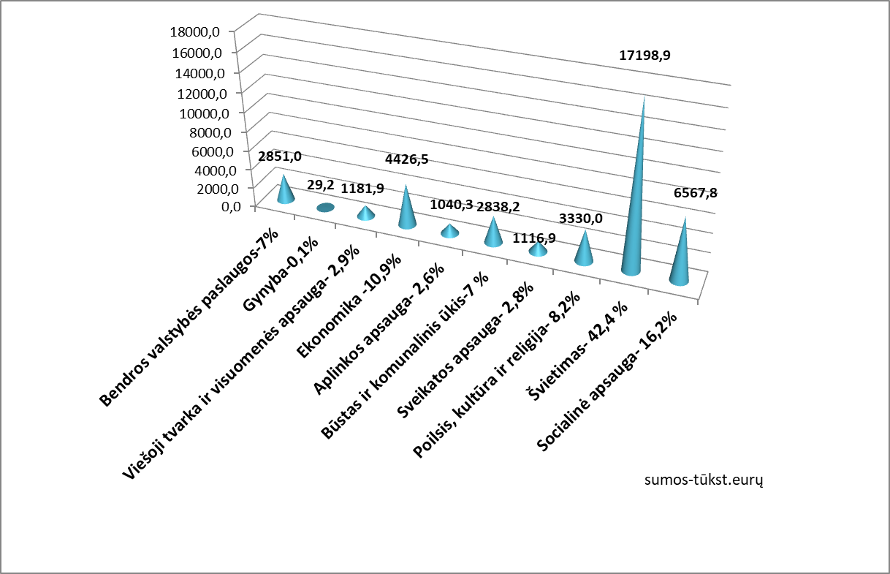

Biudžeto išlaidos pagal funkcinę klasifikaciją

Pagal ekonominę klasifikaciją daugiau nei pusę (55,1proc.) visų išlaidų sudaro darbo užmokestis ir socialinis draudimas. Jiems 2021 metais panaudota 23 mln. Eur. Materialiam ir nematerialiam turtui įsigyti panaudota 3,4 mln. Eur. Gana ženkli suma – 4,8 mln. Eur, arba 11,5 proc. panaudota socialinėms išmokoms ir subsidijoms. 7,9 mln. eurų (19 proc.) panaudota prekėms ir paslaugoms įsigyti.
Savivaldybės kreditorinis įsiskolinimas 2021 metų pabaigoje sudarė 9 mln. 970 tūkst. Eur. Iš šios sumos 9 mln. 359 tūkst. Eur sudarė finansiniai įsipareigojimai (paskolos), kurios 2021 metais padidėjo 148,4 tūkst. Eur. Savivaldybė paėmė paskolą lopšelio-darželio ,,Nykštukas“ renovacijai. Nevertinant finansinių įsipareigojimų, kitos mokėtinos sumos išaugo 317,1 tūkst. Eur ir sudarė 610,7 tūkst. Eur. Šį padidėjimą įtakojo metų pabaigoje išaugusios energetinių resursų kainos ir padidėjusios socialinės išmokos. Tačiau tai nėra ilgalaikiai įsiskolinimai, o 2022 m. sausio mėnesį gautos sąskaitos ir išmokėtos pašalpos už 2021m. gruodžio mėn.

III. INVESTICIJOS

Projektų įgyvendinimas. 2021 m. Rokiškio rajono savivaldybės administracija pradėjo įgyvendinti arba tęsė įgyvendinimą 29 ES struktūrinių fondų, Valstybės investicijų programos, Kaimo plėtros, Klimato kaitos programų ar kitų programų lėšomis finansuojamų įvairių sričių projektų (projektų sąrašas tvirtinamas savivaldybės biudžeto 8 priedu), kurių bendra vertė sudaro 12072 tūkst. Eur. Į šiuos projektus per 2021 m. investuota apie 2248,1 tūkst. Eur ES, valstybės biudžeto, kitų fondų ir programų bei savivaldybės biudžeto lėšų. 2021 m. savivaldybė prisidėjo savo lėšomis ir prie savivaldybės įstaigų, nevyriausybinių organizacijų įgyvendintų projektų, investuojant į juos apie 227,6 tūkst. Eur savivaldybės biudžeto lėšų.
2021 m. organizuotas efektyvus tikslinių savivaldybės biudžeto lėšų, skirtų prisidėti prie ES struktūrinių ir kitų fondų finansuojamų projektų, paskirstymas pagal nustatytą tvarką. Iš 26 įvairių įstaigų ir institucijų pateiktų paraiškų 2021 m. visoms paraiškoms skirtas finansavimas iš tikslinių savivaldybės biudžeto lėšų, skirtų iš dalies prisidėti prie ES struktūrinių ir kitų fondų finansuojamų projektų, tam panaudojant 29900,20 Eur savivaldybės biudžeto lėšų.
Naujų projektų teikimas. 2021 m. tęsėsi savivaldybės administracijos ES ir kitų programų finansavimui gauti projektų rengimas ir teikimas. 2021 m. buvo parengtos ir pateiktos 5 paraiškos įvairioms institucijoms dėl finansavimo savivaldybės administracijos parengtiems projektams iš ES, valstybės investicijų ar kitų programų gavimo, kurių bendra vertė sudaro apie 2720,3 tūkst. Eur.
Pateiktos 3 paraiškos valstybės lėšų finansavimui gauti, kurių bendra vertė 1890,8 tūkst. Eur:
,,Dvaro viralinės rekonstrukcijos ir pritaikymo darbai“;
„Daugiafunkcės sporto salės statyba Rokiškyje“;
„Salų dvaro sodybos rūmų pritaikymas kultūriniam turizmui“.
2021 m. šiems projektams įgyvendinti skirtas finansavimas iš valstybės lėšų sudaro 437,5 tūkst. Eur;
2021 m. Klimato kaitos programos finansavimui gauti pagal priemonę „Atsinaujinančių energijos išteklių (saulės, vėjo,) panaudojimas valstybės, savivaldybių, tradicinių religinių bendruomenių, religinių bendrijų ar centrų elektros energijos poreikiams“ pateikta paraiška „Atsinaujinančių energijos išteklių (75 kW galios saulės elektrinės) diegimas Rokiškio Juozo Tumo-Vaižganto gimnazijoje (Taikos g. 17, Rokiškis)“, kurios bendra vertė – 74,4 tūkst. Eur, o skirtas finansavimas sudaro 59,5 tūkst. Eur.
Rokiškio r. savivaldybės administracijos partnerio teisėmis 2021 m. teikta Europos Komisijai paraiška kartu su tarptautiniais partneriais iš Danijos, Latvijos, Švedijos projekto „Šiaurės ir Baltijos šalių socialinės ekonomikos ekosistemų atsparumo stiprinimas“ finansavimui gauti. Projekto vertė, tenkanti Rokiškio rajonui, sudaro 18,4 tūkst. Eur.
2021 m. administracija pradėjo parengiamuosius projekto „Rokiškio mokyklos-darželio pastato (Taikos g. 15, LT-42142 Rokiškis) energinio efektyvumo didinimas“ darbus, parengė energinio audito ataskaitą, investicinį projektą lengvatinei paskolai ir kompensacinei išmokai gauti pagal Savivaldybių pastatų fondo finansinę priemonę „Paskolos savivaldybių pastatų modernizavimui, finansuojamos iš Europos regioninės plėtros fondo“, planuojama bendra projekto vertė – 736,7 tūkst. Eur.
Per 2021 m. rinkta ir skelbta informacija apie savivaldybės administracijos, jos įstaigų ir įmonių bei NVO galimybes gauti finansavimą projektams įgyvendinti. Informacija nuolat buvo skelbiama www.rokiskis.lt svetainėje, Rokiškio rajono savivaldybės feisbuko paskyroje, siųsta tinkamiems pareiškėjams (savivaldybės įstaigoms, asocijuotoms rajono struktūroms, nevyriausybinėms organizacijoms). Suteikta daugiau kaip 10 konsultacijų projektų rengimo, investicijų pritraukimo klausimais.
2021 m. vyko įgyvendintų/įgyvendinamų projektų stebėsenos procesas. 2021-07-01 surinkti duomenys apie savivaldybės administracijos ir jos įstaigų teiktų ir vykdytų projektų per 2020 m. tendencijas, lėšų panaudojimą, teikiamą naudą, atitiktį ir poveikį savivaldybės strateginiuose dokumentuose nustatytiems tikslams ir uždaviniams.
Surengti 4 išvykstamieji Rokiškio rajono savivaldybės administracijos ir savivaldybės įstaigų įgyvendintų projektų stebėsenos grupės posėdžiai. Posėdžių protokolai ir kitos ataskaitos viešinami Rokiškio savivaldybės tinklalapyje.
Periodiškai renkama informacija iš projektų vykdytojų apie regioninio, valstybinio planavimo projektus, konkurso būdu atrinktus, VIP lėšomis finansuojamus ir Lietuvos kaimo plėtros 2014-2020 m. programos (KPP) priemonės LEADER projektus. Savivaldybės vykdomų projektų eigą atspindi parengiama projektų stebėsenos ataskaita, bei struktūrizuotai talpinamos skaidrės su nuotraukomis apie įgyvendinamus projektus. Jos skelbiamos savivaldybės tinklapyje http://www.rokiskis.lt/lt/vykdomi-projektai.html ir yra prieinamos visiems rajono gyventojams.
Per 2021 m. suorganizuoti ir administruoti 28 Rokiškio rajono savivaldybės projektų rengimo ir įgyvendinimo koordinavimo grupės, kurios pirmininkas rajono savivaldybės meras, posėdžiai, kurių metu apsvarstyta 50 įvairių su projektų rengimu ar įgyvendinimu susijusių rajonui svarbių klausimų. 2021-02-18 Rokiškio rajono savivaldybės mero potvarkiu Nr. MV-5 „Dėl Rokiškio rajono savivaldybės mero 2019 m. spalio 31 d. potvarkio Nr. MV-58 „Dėl Rokiškio rajono savivaldybės administracijos ir savivaldybės įstaigų projektų rengimo bei įgyvendinimo grupės sudarymo“ dalinio pakeitimo“ ir 2021-05-15 Rokiškio rajono savivaldybės mero potvarkiu Nr. MV-14 „Dėl Rokiškio rajono savivaldybės administracijos ir savivaldybės įstaigų projektų rengimo bei įgyvendinimo grupės sudarymo“ dalinio pakeitimo“, atsižvelgiant į Rokiškio rajono savivaldybės administracijos struktūros pokyčius, atnaujinta Rokiškio rajono savivaldybės projektų rengimo ir įgyvendinimo koordinavimo grupės sudėtis.
Siekiant paskatinti rajone socialinį verslą, partnerio teisėmis teikta Europos Komisijai paraiška kartu su tarptautiniais partneriais Danija, Latvija ir Švedija, siekiant suaktyvinti socialinio verslo plėtrą rajone bei perimti šios srities gerąją patirtį iš projekte dalyvaujančių šalių. Projekto „Šiaurės ir Baltijos šalių socialinės ekonomikos ekosistemų atsparumo stiprinimas“.
2021 m. sausio 12 d. pasirašyta Rokiškio r. savivaldybės ir Demografinių tyrimų ir ekspertizių centro bendradarbiavimo sutartis, numatantis bendradarbiavimą mokslo ir socialinės partnerystės srityse rengiant ir vykdant tyrimus, inicijuojant ir įgyvendinant bendrus projektus, keičiantis informacija, organizuojant ir dalyvaujant mokslinėse-praktinėse konferencijose, seminaruose ir diskusijose.

IV. VERSLO PLĖTRA. MOKESČIAI IR LENGVATOS

Verslo plėtra. Nuo 2015 m. veikianti Rokiškio rajono verslo plėtros komisija, sudaryta vertinti ir formuoti palankią rajone verslo aplinką, teikti pasiūlymus rajono savivaldybės tarybai dėl verslo aplinkos gerinimo, 2021 m. surengė 2 posėdžius, kuriuose svarstyti svarbūs rajonui klausimai: pristatyta ir patvirtinta Smulkaus ir vidutinio verslo plėtros programos nuostatų redakcija ir pritarta pateiktam sprendimo projektui dėl fiksuotų pajamų mokesčio dydžių ir lengvatų, taikomų įsigyjant verslo liudijimus 2022 metams, nurodant fiksuotus pajamų mokesčio dydžius bei lengvatas ne tik 2022 m., bet ir vėlesniems metams.
2021 m. vasario 4 d. buvo sušauktas nuotolinis posėdis dėl Smulkaus ir vidutinio verslo plėtros programos naujos redakcijos patvirtinimo, kuriame buvo aptarti pagrindiniai Nuostatų pasikeitimai. Vienas iš pasikeitimų, kad paraiškos, kuriose prašoma finansuoti iki 500 Eur suma, vertinamos komisijos narių ir sprendimai priimami balsų dauguma, o balsams pasiskirsčius po lygiai, sprendimą lemia Komisijos pirmininko balsas. Paraiškos, kuriose prašoma finansuoti suma viršija 500 Eur, vertinamos balais. Toks sprendimas siūlomas siekiant mažinti administracinę Programos naštą bei rajono verslo subjektams sudarant galimybes gauti didesnes paramos sumas, jei kreipiamasi dėl paramos, neviršijant 500 Eur. Smulkaus ir vidutinio verslo plėtros programos nuostatų redakcijoje buvo įraukta keletas papildomų punktų dėl pažymų pateikimo, papildomų kriterijų įtraukimo, atsižvelgiant į karantino laikotarpį, bei kai kurių nuostatų panaikinimo dėl jų netikslingumo.
Rokiškio r. verslo plėtros komisijos pirmininko iniciatyva 2021 m. rugsėjo 29 d. inicijuota Komisijos narių apklausa elektroninėmis priemonėmis dėl rengiamo savivaldybės tarybai sprendimo projekto, skirto fiksuotų pajamų mokesčio dydžių, kurie bus taikomi įsigyjant verslo liudijimus veiklai, vykdomai 2022 ir vėlesniais metais Rokiškio rajono savivaldybės teritorijoje ir Lietuvos Respublikoje nustatymo bei lengvatų, taikomų gyventojams įsigyjantiems verslo liudijimus, sąrašo.
Sprendimo projektu buvo siūloma palikti tuos pačius dydžius kaip ir 2021 metams. VMI pateiktose rekomendacijose dėl verslo liudijimų fiksuotų dydžių ir lengvatų 2022 metams nurodyta, kad galima nustatyti fiksuotus pajamų mokesčio dydžius bei lengvatas ir ne vieniems konkretiems metams, todėl sprendimu siūloma tuos pačius dydžius ir lengvatas palikti galioti ir vėlesniems metams. Dauguma komisijos narių siūlymui pritarė.
Po balsavimo nutarta pritarti pateiktam sprendimo projektui dėl verslo liudijimų fiksuotų dydžių ir lengvatų 2022 metams, nurodant fiksuotus pajamų mokesčio dydžius bei lengvatas ne tik 2022 m., bet ir vėlesniems metams.
Rokiškio rajono savivaldybės taryba 2020 m. lapkričio 26 d. sprendimu Nr. TS-229 peržiūrėjo vežėjams nustatytus tarifus keleivių vežimo autobusais reguliariaisiais reisais vietinio susisiekimo maršrutais. Buvo nuspręsta vežant keleivius autobusais miesto susisiekimo maršrutais, taikyti bilieto kainą – 0,01 Eur vienam keleiviui, bei vienkartinio važiavimo bilieto kainai taikyti 100 proc. nuolaidą. Šiuo sprendimu siekiant skatinti darnų judumą, mažinti taršą ir individualių automobilių naudojimą bei didinti viešojo transporto naudojimą buvo įgalinta miesto reguliaraus susiekimo maršrutais vežti keleivius nemokamai.

V. SAVIVALDYBĖS PARAMA VERSLUI

Rokiškio rajono savivaldybės tarybos 2021 m. vasario 26 d. sprendimu Nr. TS-24 „Dėl Rokiškio rajono savivaldybės smulkaus ir vidutinio verslo plėtros programos nuostatų patvirtinimo“ nauja redakcija patvirtinti Rokiškio rajono savivaldybės smulkaus ir vidutinio verslo plėtros programos (toliau – Programa) nuostatai, kurie buvo pakoreguoti ir patvirtinti nauja redakcija Rokiškio rajono savivaldybės tarybos 2021 m. liepos 30 d. tarybos sprendimu Nr. TS-159. Atsižvelgiant į programos vertinimo komisijos pasiūlymus, nuostatų naujoje redakcijoje buvo padaryta keletas pakeitimų dėl lėšų pateiktoms paraiškoms finansuoti tvirtinimo savivaldybės administracijos direktoriaus įsakymu, komisijos narių nešališkumo deklaracijos ir pareiškėjų sutikimo dėl asmens duomenų tikrinimo ir tvarkymo priedų įtraukimo bei skundimo galimybės dėl paramos skyrimo ar neskyrimo pagal Lietuvos Respublikos teisės aktuose nustatytą tvarką.
2021 m. Rokiškio rajono savivaldybės smulkaus ir vidutinio verslo plėtros programos vertinimo komisija nusistatė 2 prioritetines rėmimo sričių kryptis, akcentuojant dėmesį labai mažoms įmonėms, turinčioms iki 10 darbuotojų bei verslo subjektams, nukentėjusiems nuo COVID-19, įrašytiems į VMI skelbiamą aktualų sąrašą. Detali informacija apie programą, remiamas sritis, paraiškos bei pridedamos formos paskelbta Rokiškio rajono savivaldybės internetinėje svetainėje www.rokiskis.lt skyrelyje Verslininkams / Parama verslui. Informacija apie Rokiškio rajono savivaldybės smulkaus ir vidutinio verslo plėtros programos galimybes buvo viešinama Rokiškio rajono laikraštyje ,,Rokiškio sirena“, taip pat Rokiškio rajono savivaldybės internetinėje svetainėje www.rokiskis.lt bei feisbuko paskyroje.
2021 m. Rokiškio rajono savivaldybės smulkaus ir vidutinio verslo plėtros programai Rokiškio rajono savivaldybės taryba skyrė 75 tūkst. Eur, panaudota 74 tūkst. 965,62 Eur. Tai didžiausia rajono SVV paramai savivaldybės kada nors skirta lėšų suma nuo programos veiklos pradžios. Iš viso surengti 7 programos vertinimo komisijos posėdžiai.
Nuo 2021 m. gegužės 3 d. iki lapkričio 30 d. buvo inicijuoti 4 kvietimai teikti paraiškas paramai gauti bei 2 subsidijos verslo idėjai konkursai. Informacija apie kvietimų teikti paraiškas pradžią buvo skelbiama www.rokiskis.lt svetainėje, savivaldybės feisbuko paskyroje, laikraštyje „Rokiškio Sirena“, apie kvietimus rašė laikraštis „Gimtasis Rokiškis“. 2021 m. Programos vertinimo komisija svarstė 115 paraiškų. Paramos kreipėsi 86 rajono verslo subjektai ir 3 fiziniai asmenys dėl subsidijos verslo idėjai įgyvendinti. Parama suteikta 93 pateiktoms paraiškoms. Kompensuotas 17 įmonių steigimo mokestis, 13 verslo subjektų informacinių, reklaminių leidinių parengimo ir leidybos išlaidos, 2 verslo subjektų palūkanos už paskolą, 5 – mokymo kursų-seminarų išlaidos, prisidėta prie BC „Spiečius“, kurį administruoja VšĮ Panevėžio verslo konsultacinis centras parengto projekto „Rokiškio verslo aitvarai“ apdovanojimų, kompensuota 24 paraiškų įmonių, pradedančių arba plečiančių veiklą, išlaidas, 1 paraiškai kompensuotos dalyvavimo parodoje išlaidos, 7 paraiškoms – žemės mokestis, 2 paraiškoms naujų darbo vietų sukūrimui, kai įdarbinamas bedarbis, registruotas Užimtumo tarnybos prie Socialinės apsaugos ir darbo ministerijos Rokiškio skyriuje, 8 paraiškoms – patalpų nuomos mokestis, 1 paraiškai – naujų darbo vietų sukūrimui, kompensuojant socialinio draudimo mokestį, 6 paraiškoms – įrangos draudimui dalyvaujant Užimtumo tarnybos prie Socialinės apsaugos ir darbo ministerijos vykdomose programose, verslo planų išlaidos padengtos 3 verslo subjektams, verslo idėjai įgyvendinti subsidijos skirtos 3 pareiškėjams, 8 pateiktoms paraiškoms finansavimas nebuvo suteiktas, nes neatitiko Smulkaus ir vidutinio verslo plėtros programos nuostatų reikalavimų. Parama nebuvo suteikta šiems SVV subjektams: UAB „Šlovė darbui“, UAB „Daimaris“, MB „Kavoliškio sporto klubas“, MB „Taurobilis“, MB „Rokiškio keliai“, MB „Wheel performace“, MB „Verslidėja“ ir UAB „Jonroka“.
Rokiškio rajono savivaldybės inicijuota programa parėmė 69 verslo subjektus: 32 uždarąsias akcines bendroves (2020 m. parama suteikta 30), 1 asmenį (2020 m. – 5 asmenis), vykdantį individualią veiklą, 27 mažąsias bendrijas (2020 m. – 23 mažąsias bendrijas), 2 viešąsias įstaigas, 5 individualias įmones, 2 asociacijas ir 3 fizinius asmenis. Remiantis Smulkaus ir vidutinio verslo plėtros programos nuostatų 5.8 punktu, verslo subjekto veiklą, susijusią su skirta finansine parama, 2 metus turi teisę tikrinti komisija – ne mažiau kaip du komisijos nariai ir programos sekretorius, organizuojant patikrą verslo vystymo vietoje. Komisija atsitiktiniu būdu 2021 m. pasirinko patikrai šias įmones, gavusias programos paramą, pagal nuostatų 4.4.11. kryptį, kuria remiantis, įmonėms, kurios vykdo savo veiklą ne ilgiau nei penkerius metus nuo jų įsteigimo dienos, ir plečiančios savo veiklą, buvo kompensuojamos patalpų remonto išlaidos, įrangos, būtinos veiklai vykdyti ir kt. įsigijimas, išskyrus N1 ir M1 kategorijoms priskirtas transporto priemones, jei tos išlaidos nebuvo ir nėra finansuojamos iš kitų finansavimo šaltinių. Atsitiktine tvarka pasirinktos patikrai UAB „Everena“, UAB „Rytkirta“, UAB „Bajorkasis“, MB „Naša“, UAB „Ermelita“, UAB „Artėjus“, MB „Riksus“. Atlikus jų patikrą vietoje ar remiantis pateiktomis, sąmatoje nurodyto įsigyto ilgalaikio turto nuotraukomis, pažeidimų nustatyta nebuvo.
Lietuvos Respublikos specialiųjų tyrimų tarnyba (toliau – STT), vadovaudamasi Korupcijos prevencijos įstatymu ir Korupcijos rizikos analizės atlikimo tvarkos aprašu, patvirtintu Lietuvos Respublikos Vyriausybės 2002 m. spalio 8 d. nutarimu Nr. 1601, atliko korupcijos rizikos analizę paramos smulkiajam ir vidutiniams verslui bei užimtumo didinimo veiklos srityse Rokiškio ir Kupiškio rajonų savivaldybėse. 2021 m. birželio 16 d. korupcijos rizikos analizės išvadoje buvo pateiktos pastabos ir pasiūlymai dėl Rokiškio r. savivaldybės smulkaus ir vidutinio verslo plėtros programos nuostatų. STT pateiktos pastabos ir pasiūlymai buvo svarstyti keliuose Smulkaus ir vidutinio verslo plėtros programos posėdžiuose, kai kuriems iš jų buvo pritarta, atitinkamai koreguojant SVVPP nuostatus.
Vadovaujantis Valstybinio socialinio draudimo fondo valdybos prie Socialinės apsaugos ir darbo ministerijos internetinėje svetainėje http://draudejai.sodra.lt/draudeju_viesi_duomenys/ „informacija apie draudėjo viešus duomenis“ pažymomis (2021-12-31), Rokiškio rajono savivaldybės smulkaus ir vidutinio verslo plėtros programos lėšomis 2021 m. paremtose įmonėse Rokiškio rajone viso dirbo 464 asmenys.

Fondo / programos lėšų dinamika

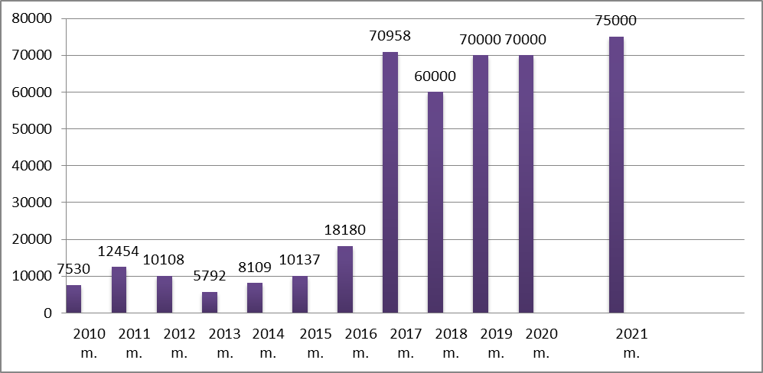

Paraiškų skaičiaus dinamika

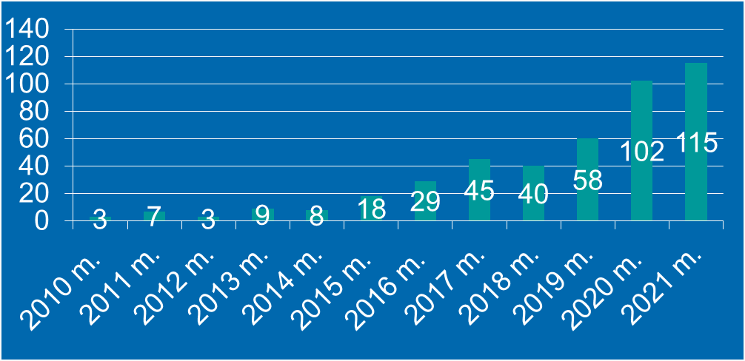

Rokiškio r. savivaldybės smulkaus ir vidutinio verslo plėtros programos lėšomis pirmą kartą buvo finansuotas 2021-11-11 vykęs pirmasis Rokiškio verslo apdovanojimų vakaras „Rokiškio verslo aitvarai“, kurio pagrindinė idėja buvo parodyti, kad tiek privatus, tiek viešasis sektorius ne tik gali, bet ir žvelgia viena kryptimi – kad Rokiškio rajonas augtų ir klestėtų.2021 m. nuspręsta apdovanoti 10 Rokiškio rajono įmonių, kurios 2020 m. į Rokiškio rajono savivaldybės biudžetą sumokėjo daugiausiai gyventojų pajamų mokesčio – tai AB „Rokiškio sūris“, AB „Rokiškio mašinų gamykla“, UAB „Ivabaltė“, UAB „Daivida“, UAB „Laudenta“, UAB „Lašų duona“, UAB „Meteka“, UAB „Ramundas GM“, UAB „Miško draugas“, UAB „Skado medis“. Renginio metu buvo ne tik apdovanotos įmonės, įsiklausyta į pirmus verslo žingsnius žengiančių spietiečių lūkesčius, bet ir susipažinta su Lietuvos eksporto žemėlapiu, kurį pristatė VšĮ „Versli Lietuva“ Tyrimų ir analizės skyriaus vadovė Jonė Kalėdienė.

Verslo apdovanojimų vakaras „Rokiškio verslo aitvarai“

VI. SAVIVALDYBĖS VALDOMOS BENDROVĖS

Rokiškio rajono savivaldybės taryba 2021 m. liepos 30 d. priėmė sprendimą Nr. TS-164 padidinti AB “Rokiškio komunalininkas” ir 2021 m. gruodžio 23 d. priėmė sprendimą Nr. TS-256 padidinti UAB “Rokiškio autobusų parkas” įstatinių kapitalų dydžius.
Į AB „Rokiškio komunalininkas“ buvo investuota savivaldybei nuosavybės teise priklausantis turtas, skirtas šilumos ir karšto vandens gamybos ir tiekimo Juodupės miestelio gyventojams veiklai, kurio vertė – 768195 Eur. Investuotas turtas yra specialios paskirties ir turi būti naudojamas šilumos ir karšto vandens gamybos ir tiekimo veiklai. Tokio tipo turtas atviroje rinkoje neparduodamas arba parduodamas labai retai, todėl bendrovei jį įsigyti (nusipirkti) būtų sudėtinga. Priėmus šį sprendimą savivaldybės valdomos bendrovės dalis padidėjo nuo 87,40 proc. iki 92,68 proc.
Rokiškio rajono savivaldybei nuosavybės teise priklauso visos uždarosios akcinės bendrovės ,,Rokiškio autobusų parkas“ akcijos. Bendrovės pagrindinėje veikloje naudojamos transporto priemonės (autobusai) – susidėvėjusios ir morališkai pasenusios, nepatrauklios keleiviams. Priėmus sprendimą investuoti savivaldybei nuosavybės teise priklausantį 90273,12 Eur dydžio finansinį turtą bendrovė atnaujins transporto priemones, naudojamas pagrindinėje veikloje, kas leis pakeisti senus neekonomiškus autobusus, bei sumažinti sąnaudas, taip pat prisidės prie taršos mažinimo, bei įgyvendins Rokiškio rajono savivaldybės strateginio plėtros plano iki 2022 m. 3.2.1.7 priemonė – UAB „Rokiškio autobusų parkas“ transporto parko atnaujinimas. Šiuo sprendimu tikimasi didesnio gyventojų pasitenkinimas viešosiomis paslaugomis.
Rokiškio rajono savivaldybės taryba 2021 m. gruodžio 23 d. sprendimu Nr. TS-255 pakeitė Rokiškio rajono savivaldybės tarybos 2019 m. gegužės 31 d. sprendimu Nr. TS-139 „Dėl Rokiškio rajono savivaldybės kontroliuojamų įmonių vadovų bei kolegialių organų atrankos ir darbo užmokesčio nustatymo tvarkos aprašo patvirtinimo“ patvirtintą Rokiškio rajono savivaldybės kontroliuojamų įmonių vadovų bei kolegialių organų atrankos ir darbo užmokesčio nustatymo tvarkos aprašą.
Tvarkos aprašu buvo patvirtinta Rokiškio rajono savivaldybės kontroliuojamų uždarųjų akcinių bendrovių ir akcinių bendrovių, kuriose savivaldybei priklausančios akcijos ar dalis akcijų suteikia daugiau kaip ½ visų balsų šių bendrovių visuotiniame akcininkų susirinkime vadovų bei kolegialių organų atrankos ir darbo užmokesčio nustatymo tvarka ir Bendrovių darbuotojų vidutinio mėnesinio darbo užmokesčio apskaičiavimo tvarka.
Bendrovių vadovų mėnesinė alga susideda iš pastoviosios dalies, kuri nustatoma bazinio dydžio koeficientais, atsižvelgiant į bendrovės kategoriją ir kintamosios dalies, kuri priklauso nuo bendrovės tikslų įgyvendinimo ir veiklos rezultatų ir nustatoma finansiniams metams, atsižvelgiant į praėjusiais finansiniais metais pasiektus konkrečius bendrovės veiklos rezultatus. Veiklos rezultatai vertinami pagal praėjusių finansinių metų ūkinės ir finansinės veiklos rezultatų vertinimo rodiklius. Atsižvelgiant į praktinį rodiklių vertinimą, priimtas sprendimas rodiklius pakeisti, atsisakyti neesminių rodiklių vertinimo. Įtraukti rodiklius, pagal kuriuos vertinami valstybės valdomų bendrovių veiklos rezultatai. Atsisakyta rodiklius skirstyti į penkias grupes ir vertinti grupės rodiklių rezultatus. Šie rodiklių ir jų pasiekimo vertinimo pakeitimai skatins bendrovių vadovus siekti rezultatų.
Bendrovių vadovų darbo užmokesčio pastoviosios dalies koeficientai buvo padidinti 40 proc., kadangi nustatyti koeficientai nekoreliavo su prisiimama atsakomybe, bendrovių vadovams nustatytas vadovo darbo užmokestis buvo nekonkurencingas pritraukti aukštos kompetencijos vadovus į bendroves.

VII. PARAMOS BŪSTUI ĮSIGYTI IR IŠSINUOMOTI TEIKIMAS

Rokiškio rajono savivaldybės taryba 2021 m. priėmė 9 sprendimu susijusius su parama būstui įsigyti ar išsinuomoti.
Atsižvelgdama į Lietuvos Respublikos paramos būstui įsigyti ar išsinuomoti įstatymo pakeitimus, buvo priimtas Rokiškio rajono savivaldybės tarybos 2021 m. birželio 25 d. sprendimas Nr. TS-143 ,,Dėl Rokiškio rajono savivaldybės tarybos 2019 m. spalio 25 d. sprendimo Nr. TS-221 „Dėl Rokiškio rajono savivaldybės būsto ir socialinio būsto nuomos bei būsto nuomos ar išperkamosios būsto nuomos mokesčio dalies kompensacijų apskaičiavimo, mokėjimo ir permokėtų kompensacijų grąžinimo tvarkos aprašo patvirtinimo“ dalinio pakeitimo“, kuriuo iš dalies papildytas tvarkos aprašas.
Vadovaujantis Savivaldybės būsto, socialinio būsto nuomos mokesčių ir būsto nuomos ar išperkamosios būsto nuomos mokesčio dalies kompensacijos dydžio apskaičiavimo metodika, patvirtinta Lietuvos Respublikos Vyriausybės 2014 m. gruodžio 23 d. nutarimu Nr. 1487 „Dėl savivaldybės būsto, socialinio būsto nuomos mokesčių ir būsto nuomos ar išperkamosios būsto nuomos mokesčio dalies kompensacijos dydžio apskaičiavimo metodikos, minimalaus bazinio būsto nuomos ar išperkamosios būsto nuomos mokesčio dalies kompensacijos dydžio ir bazinio būsto nuomos ar išperkamosios būsto nuomos mokesčio dalies kompensacijos dydžio perskaičiavimo koeficiento patvirtinimo“, buvo perskaičiuoti ir Rokiškio rajono savivaldybės tarybos 2021 m. lapkričio 26 d. sprendimu Nr. TS-234 „Dėl Rokiškio rajono savivaldybės būstų ir socialinių būstų nuomos mokesčio dydžio patvirtinimo“ nuo 2022 m. sausio 1 d. nustatyti nauji savivaldybės ir socialinių būstų nuomos mokesčio dydžiai konkrečiam savivaldybės ir socialiniams būstui. Šis sprendimas įgalino surinkti daugiau pajamų į savivaldybės biudžetą, kurios skiriamos socialiniams būstams remontuoti ir atnaujinti.
2021 m. pabaigoje į sąrašus išsinuomoti savivaldybės socialinį būstą buvo įrašytos ir laukė jį nuomotis 50 šeimų, 2021 m. priimtas 31 prašymas paramai būstui išsinuomoti, 30 jaunos šeimos prašymų dėl finansinės paskatos pirmajam būstui įsigyti. Per 2021 m. suformuota 11 pažymų jaunoms šeimoms, patvirtinančios teisę į finansinę paskatą, įsigyjant pirmąjį būstą.

VIII. RYŠIAI SU VISUOMENE

Siekiant užtikrinti sėkmingą ir sistemingą Rokiškio rajono savivaldybės administracijos komunikacijos įgyvendinimą, informacijos sklaidą visuomenei, buvo rengiama ir platinama informacija apie visuomenei aktualią savivaldybės administracijos ir mero veiklą. Skatinant didesnį žmonių pasiekiamumą ir įsitraukimą, didinant savivaldybės informacijos sklaidą, inicijuoti vaizdo reportažai aktualiausiomis temomis, video reportažai iš vykusių renginių, kurie buvo talpinami feisbuko platformose, savivaldybės „Youtube“ kanale.
Gyventojai skatinti aktyviai įsitraukti į sprendimų priėmimo procesus. Paskelbus informaciją apie dalyvaujamąjį biudžetą, buvo sukurtas specialus QR kodas, kuris padėtų greičiau susirasti informaciją bei skatintų gyventojus įsitraukti balsuojant dėl jų pateiktų iniciatyvų gražinant miestą. Pasiūlytos ir įgyvendintos komunikacijos priemonės (vaizdo reportažas bei pasirinktas ryškus vizualinis sprendimas), taip skatinant gyventojų didesnį įsitraukimą dalyvaujant apklausoje dėl Rokiškio rajono savivaldybės strateginio plėtros plano 2030 m. Rengta apklausa dėl muzikos grupės, kurią miestelėnai norėjo matyti miesto gimtadienio šventėje, kurios pasiekiamumas buvo pats didžiausias, sulaukta daugiausia komentarų, reakcijų ir pasidalinimų. Video reportažų kampanija #RokiškisIrgiSpkeipijais, skatinant gyventojus aktyviau skiepytis ir prisidedant prie kovos su Covid-19 pandemija.
Straipsnis apie naujai kuriamą gyvenamųjų namų kvartalą paskelbtas statybų naujienų portale https://www.statybunaujienos.lt/naujiena/Rokiskyje-planuojamas-naujas-gyvenamuju-namu-kvartalas/17220.
Leidinyje „Savivaldybių žinios“ buvo siųsti pranešimai P.ublikuoti 5 straipsniai: Nr. 6 – publikacija apie Rokiškio rajoną „Rajonas, kupinas neatrastų vietų“. Nr. 8 – publikacija „Rokiškis: geriau vėliau nei niekada“ apie prisijungimą prie projekto „Globalūs regionai“. Nr. 9 – publikacija apie Rokiškio tarptautinį bendradarbiavimą ir „Duolezage“ organizacijos generalinę asamblėją Kipre (Agros). Nr. 10 – straipsnis apie pirmuosius rajono verslo apdovanojimus Rokiškio „Verslo aitvarai“. Nr. 1. – gruodžio mėnesį rengta publikacija apie Rokiškio miesto ir prekės ženklo pristatymą visuomenei „Naujajame Rokiškio krašto prekės ženkle – dėmesys žmogui“.
Nesitraukiant Covid-19 pandemijai, gyventojų patogumui, Rokiškio rajono savivaldybės svetainėje sukurta nauja skiltis „COVID-19“, kurioje nuolatos buvo talpinama naujausia informacija, susijusi su situacija Rokiškio rajone. Su pandemija susijusi informacija buvo atnaujinama feisbuko paskyroje.
2021 m. įsikūrus bendradarbystės centrui „Spiečius“, internetinėje svetainėje sukurta nauja skiltis „BC Spiečius“, kurioje buvo sukelta visa informacija apie šio centro buvimo vietą, nurodyti kontaktai bei kita aktuali informacija smulkiems ir vidutiniams verslo subjektams bei norintiems pradėti savo verslą.
Skatinant informacijos apie savivaldybės administracijos veiklos sklaidos didinimą, įvaizdžio gerinimą ir patrauklumo investuotojams didinimą, sukurta ir administruojama Rokiškio rajono savivaldybės administracijos paskyra socialinio tinklo Linkedin platformoje. Rokiškio rajono savivaldybė – viena iš pirmųjų savivaldybių Lietuvoje, prisijungusi prie šio socialinio tinklo. Ši platforma svarbi siekiant save pozicionuoti verslo bendruomenėje, užmezgant naujus ryšius, siekiant naujų investuotojų dėmesio, tarptautinio bendradarbiavimo galimybių, taip pat – siekiant pritraukti į rajoną naujus talentus, darbuotojus, kurie galėtų dirbti viešajame ar privačiame sektoriuje.
Prisijungta prie Lietuvos savivaldybių asociacijos projekto „Globalūs regionai“. Šia iniciatyva siekiama išplėsti Rokiškio ribas integruojant išvykusius rokiškėnus į savo gimtojo miesto gyvenimą, suteikiant galimybę prisidėti kuriant rajonui ekonominę, socialinę, kultūrinę gerovę, viešinant regiono potencialą. Projekto tikslas – kurti ryšius tarp gimtojo miesto ir rokiškėnų, išvykusių į užsienį, suburti bendruomenę ir motyvuoti juos būti savo miesto ambasadoriais arba grįžti kurti savo miestui. Dar viena priežastis įgyvendinti projektą – surinkti išvykusių asmenų duomenų bazę, kuriems būtų siūlomos darbo galimybės įsikūrus naujam investuotojui ar jau veikiančioms įmonėms jaučiant talentų bei kompetentingų specialistų trūkumą.

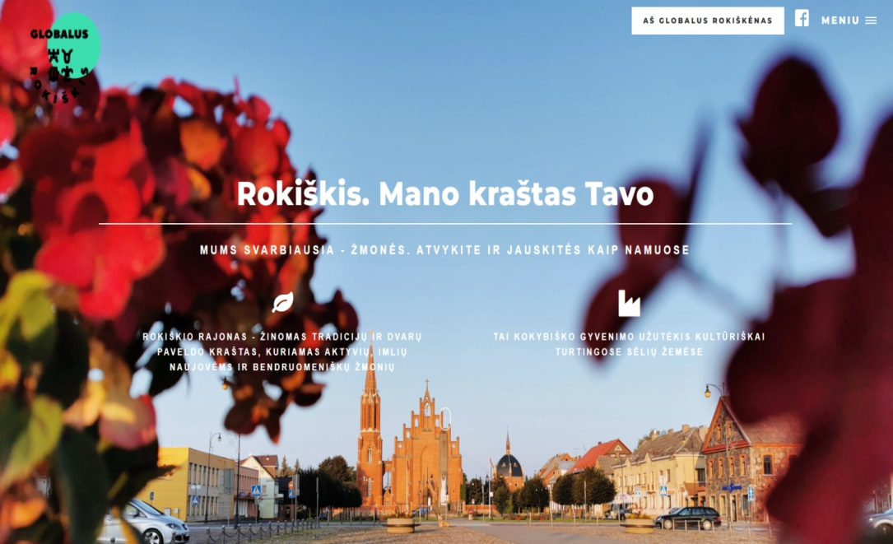

Per 2021 m. internetiniame Rokiškio rajono savivaldybės puslapyje apsilankė ir informacijos ieškojo 156 902 vartotojai (2020 m. – 76874 vartotojai). Lyginant internetinio puslapio lankomumą 2020 m. ir 2021 m., per pastaruosius metus lankytojų skaičius padidėjo 80 028 vartotojais, t. y. daugiau nei dvigubai.
Viešoji informacija buvo skelbiama rajono laikraščiuose „Gimtasis Rokiškis“ir „Rokiškio Sirena“. Čia buvo spausdinami pranešimai ir įvairiausio pobūdžio aktuali informacija gyventojams.
Parengtos prezentacijos pristatant Smulkaus ir vidutinio verslo plėtros programą 2021 m. BC „Spiečius“ organizuojamame renginyje jauniesiems verslininkams, Rokiškio rajonas pristatytas Baltijos miestų sąjungos susitikime, kuriame oficialiai į organizaciją priimtas miestas. Organizuotas „Rokituro“ apdovanojimų įteikimas bei anksčiau minėti verslo apdovanojimai ,,Rokiškio verslo aitvarai“.
Įvyko Rokiškio rajono prekės ženklo ir šūkio idėjos konkursas. Rokiškio rajonas iki šiol neturėjo apibrėžtos įvaizdžio koncepcijos, kuri išskirtų jį iš kitų miestų, atskleistų unikalumą ir akcentuotų siektiną kryptį ekonominėje, politinėje, socialinėje bei sociopsichologinėje aplinkoje. Prekės ženklo ir šūkio koncepcijos paieškai buvo skelbiamas viešasis konkursas. Pateiktus darbus vertino dešimties komisijos narių grupė, sudaryta iš rinkodaros, komunikacijos, dizaino ir kultūros ekspertų. Konkurso nugalėtojas atrinktas iš trijų pretendentų pateiktų 5 projektų. Laimėjusi agentūra sukūrė logotipą (grafinį ženklą), logotipo naudojimo gidą, šūkį lietuvių ir užsienio kalbomis, vieningą komunikacijos priemonių stilių. Tikimasi, kad prekės ženklas padės sustiprinti konkurencingą Rokiškio rajono įvaizdį ne tik Lietuvoje, bet ir kaimyninėse užsienio šalyse, sukurs vieningą, aiškų, kryptingą rajono pozicionavimą, dėka kurio Rokiškio rajonas taps atpažįstamas ir žinomas. Idėjos konkursą laimėjo kūrybinė agentūra „EZCO“. Apie Rokiškio rajono prekės ženklo ir šūkio sukūrimą, informacija buvo publikuota ne tik vietinėje, bet ir nacionalinėje žiniasklaidoje https://welovelithuania.com/naujajame-rokiskio-krasto-prekes-zenkle-demesys-zmogui/; https:// www.15min.lt/verslas/naujiena/medijos/rokiskis-tures-savo-prekes-zenkla-921-1612578.

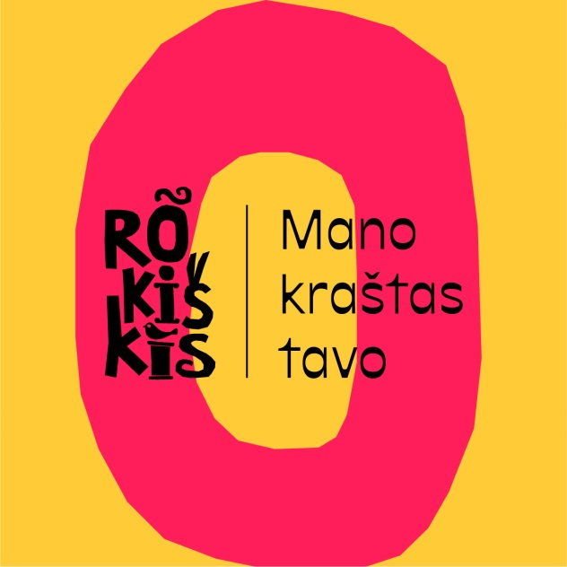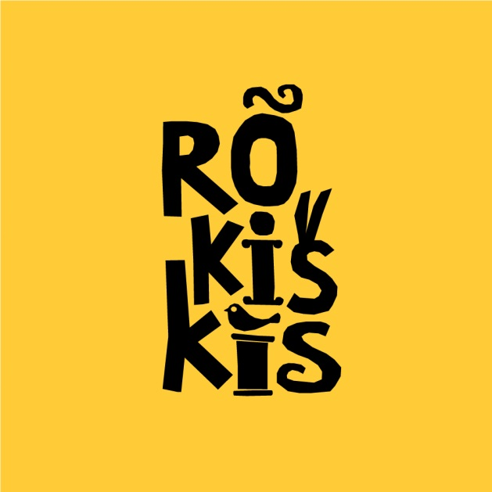

IX. KULTŪROS IR MENO RENGINIAI, LAISVALAIKIO UŽIMTUMAS

2021 metais tęsiantis pandemijai, renginių lankymas atgijo tik antrąjį pusmetį. Rokiškio gyventojams ir svečiams per metus kultūros ir laisvalaikio paslaugų teikėjai pasiūlė 1082 renginius, 27 iš jų buvo įtraukti į prioritetinių rajono renginių sąrašą. Tik 104 renginiai vyko nuotoliniu būdu transliuojant internete. Taip organizuoti metų pradžioje valstybinių švenčių minėjimo renginiai, o tradicinis teatro festivalis „Vaidiname žemdirbiams“ pirmą kartą savo istorijoje vyko rudenį. Antrąjį pusmetį organizuoti renginiai sulaukė gausaus žiūrovų dėmesio. Itin palankiai sutikta Joninių šventė, kuri derinta su jaunimo festivaliu „Vasaros naktys. Mūsų naktys“, Liepos 6-oji, Valstybės (Karaliaus Mindaugo karūnavimo) diena, tarptautinis vargonų muzikos festivalis, skirtas čekų muzikui, pedagogui, vargonininkui Rudolfui Lymanui, 522-oji Rokiškio miesto gimtadienio šventė, kurios metu įvyko ir jaunimo pamėgtas elektroninės muzikos festivalis „Memento“, taip pat Kalėdų eglės įžiebimo renginys. Sėkmingai įgyvendinta ir vienintelė fotografijos žanrą populiarinanti menininkų rezidencija „Focus“. Populiarumo neprarado senjorų itin laukiamas mėgėjų meno kūrybos festivalis „Vasaronės“, vykstantis kiekvieną vasaros ketvirtadienį. Rokiškio kultūros ambasadorių, seserų Simonos ir Justinos Zajančauskaičių organizuotas jau XII Rokiškio klasikinės muzikos festivalis.

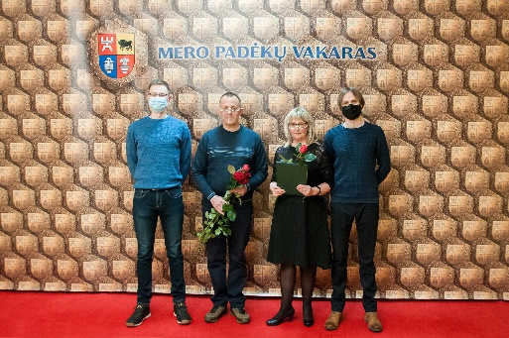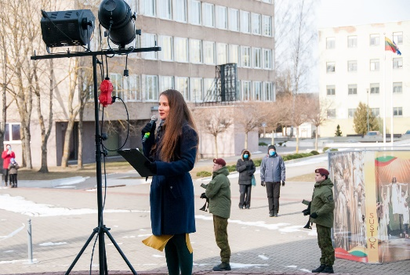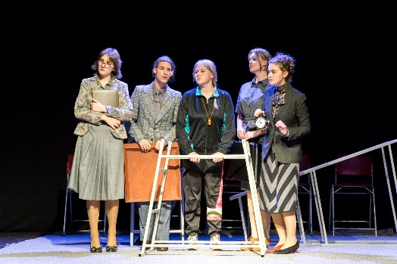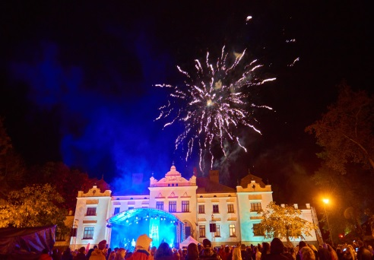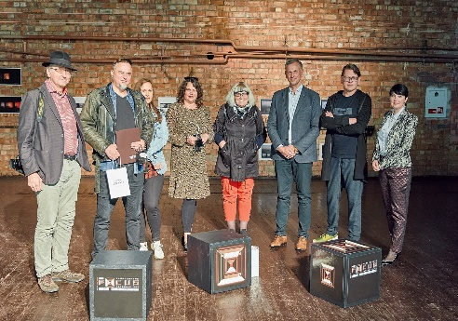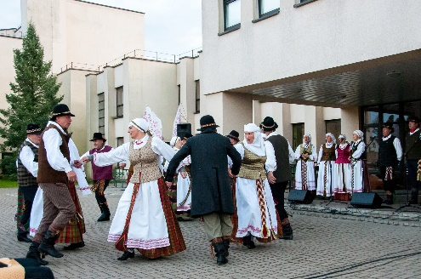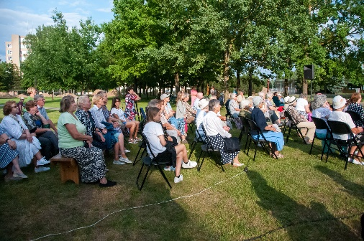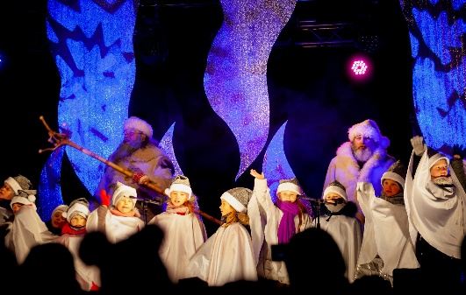
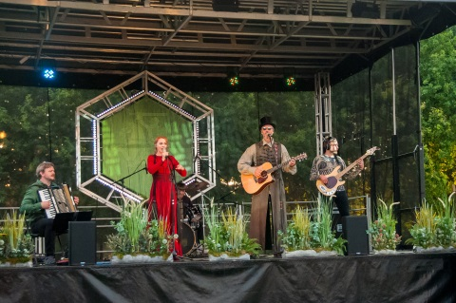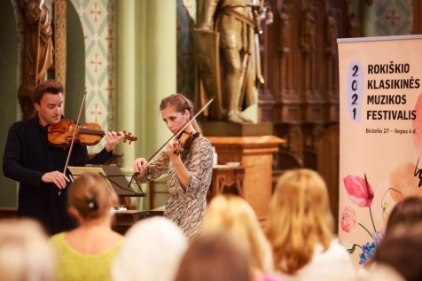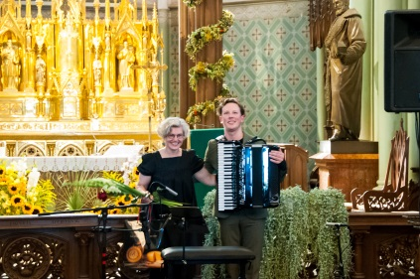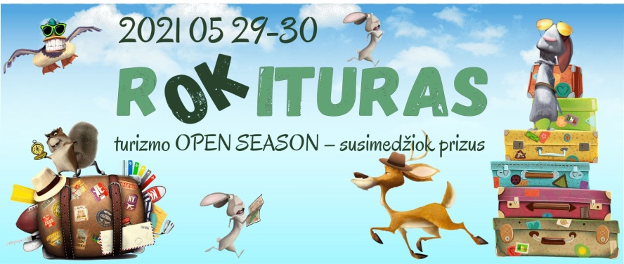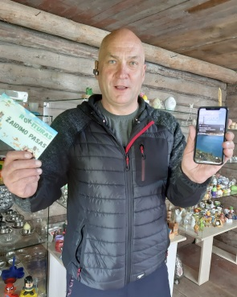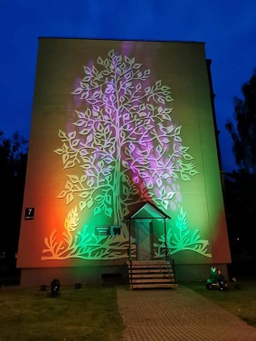

Aktyvaus laisvalaikio mėgėjų dėmesį kaip ir kasmet prikaustė automobilių sporto renginys „Samsonas Rally Rokiškis“, Velykalnio bendruomenės tinklinio aikštelėse praūžė Rytų Europos zoninės tinklinio asociacijos (EEVZA) vyrų paplūdimio tinklinio čempionatas.

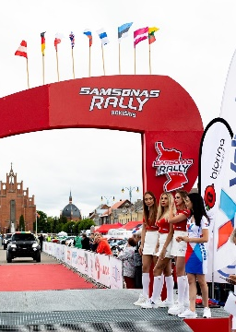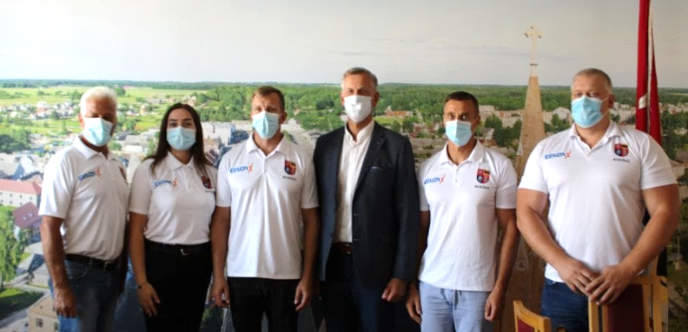

Gedulo ir Vilties dienos minėjimas 2021 metais buvo ypatingas dėl 80-ųjų tremties metinių. Minėjimas organizuotas ne tik tradicinėje vietoje, nusikelta į geležinkelio stoties erdves, o dieną užbaigė Rokiškio liaudies teatro spektaklis „Svetima žemė“ (režisierė – Neringa Danienė). Programoje minėtas Rokiškio kultūros centro tremtinių choro „Vėtrungė“ 30-ies metų jubiliejus. Netrukus po šio renginio, minėtos Birželio 23-iosios sukilimo metinės. Jubiliejine proga Rokiškio rajono savivaldybės taryba paskelbė rezoliuciją dėl šios atmintinos dienos. Deramą duoklę krašto istorinėms asmenybėms skyrė etninės kultūros, istorijos ir tautinės atminties veiklų projektai: specialiuoju stendu įamžinta iš Panemunėlio kilusi pirmoji Lietuvos moteris teisėja Elena Jackevičaitė.

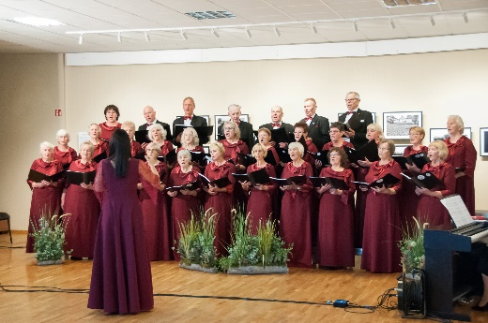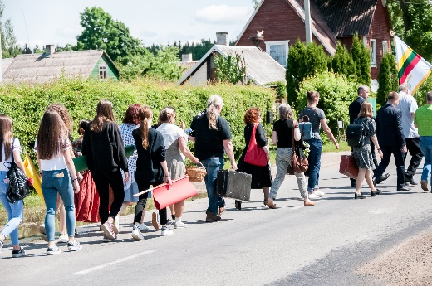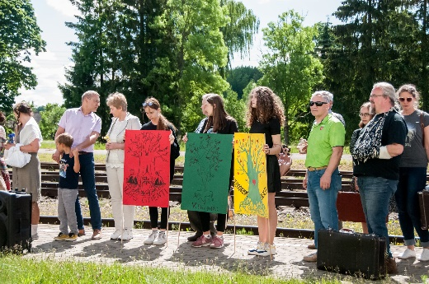

Didelę išliekamąją vertę turi nevyriausybinių organizacijų projektų rezultatai. 2021 m. kultūros nevyriausybinės organizacijos įgyvendino 5 projektus (bendra suma – 4 tūkst Eur): Aleksandravėlės kaimo bendruomenė įgyvendino projektą ,,Vardan tos Lietuvos“, Duokiškio bendruomenė įgyvendino projektą ,,Knygnešys (ne) vienai dienai“; projektą „Inovacijų erdvė“ įgyvendino asociacija „Grožio mokykla“, Panemunėlio miestelio bendruomenė įgyvendino projektą ,,Kun. Jono Katelės bendražygiai“. Įsimintini ir ilgalaikę vertę sukūrę viešosios įstaigos „Savas Rokiškis“ įgyvendintas informacinis projektas apie kraštiečių iškilių XX a. ,Lietuvos valstybei nusipelniusių žmonių atminimą ,,Serija XX a.: jie kūrė Lietuvą ir Rokiškio kraštą“ ir nenutrūkstamai kasmet įgyvendinamas visuomeninės organizacijos „Tyzenhauzų paveldas“ langinių tapymo ir atnaujinimo pleneras.

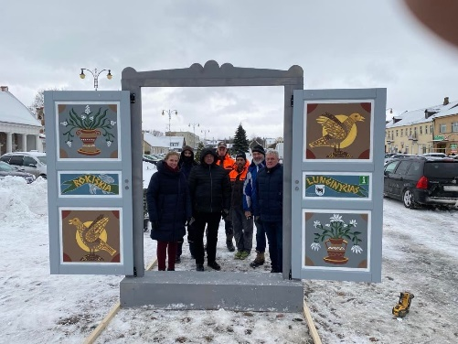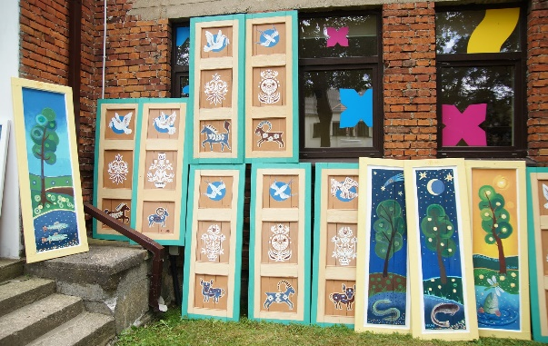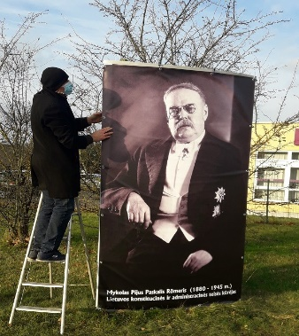

Bendruomenių ir rajono kultūros specialistų bendradarbiavimu paremti renginiai 2021 m. buvo itin ryškūs: Juodupėje vyko tradicinė „Antaninių“ šventė, kurios metu vyko mini ralis, kalvystės darbų paroda. Į šventės programą buvo įtrauktas ir rajono vokalinių ansamblių konkursas ,,Atsiliepki, tu manoj dainoj...“; Obeliuose įvyko viena ryškiausių bendruomenių organizuojamų švenčių „Obelinė“. Šalia pramoginės muzikos koncerto deramą vietą rado istorinė konferencija, skirta LDK didikui, Obelių seniūnui Martynui Marcelijui Giedraičiui, kuriam pagerbti Obelių bažnyčioje Rokiškio kultūros centro moterų choras „Medeina“ giedojo specialiai paruoštas kompozitoriaus Michal Giedroyc iš Londono mišias. Bendruomenės renginyje vyko ir rajoninis duetų ir tercetų konkursas „Skambėk, Obelija“; Pakriauniuose populiarėja „Medunešio“ šventė; savo 10 – ties metų jubiliejų atšventė tradicinės „Širvynės“ Degučiuose; išskirtinė 2021 m. buvo „Gandrinių“ šventė Laibgaliuose, nes jos metu vyko ir rajono bendruomenių sąskrydis; Kamajai, švęsdami tradicinę „Kuc, kuc, Kamajuos“, pristatė nacionalinės reikšmės projektą, kultūrai itin vertingą, šiuolaikišką Antano Strazdo muziejų; Kalvių bendruomenė pakvietė į Liepos 6-osios minėjimą ant Juodonių piliakalnio ,,Gyvi nuo Mindaugo laikų“; Duokiškyje įvyko ilgametę tradiciją tęsiantis kultūros projektas „Duokiškio baladės“; Panemunėlyje organizuota mėgėjų teatrų festivalis „Seklyčia“ ir respublikoje žinoma „Lino mūka“; Pandėlyje tradiciškai organizuotos „Oninės“, kai net tris dienas gausi bendruomenė pasiūlo užimtumą sporto varžybose, pramoginės muzikos koncerte ir specialiai šiai šventei organizuojamoje programoje „Baltoji vakarienė“.
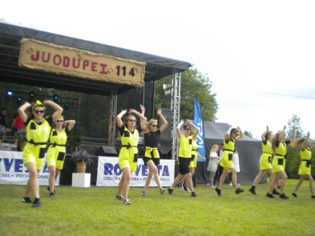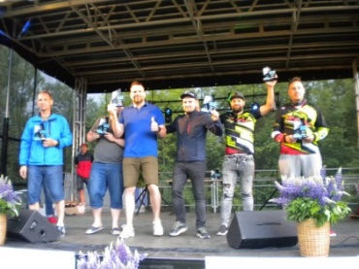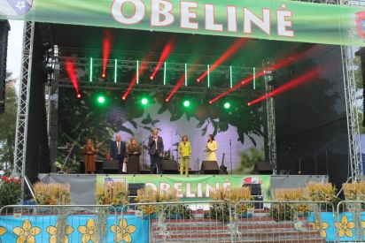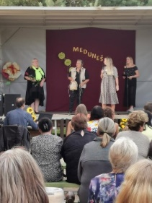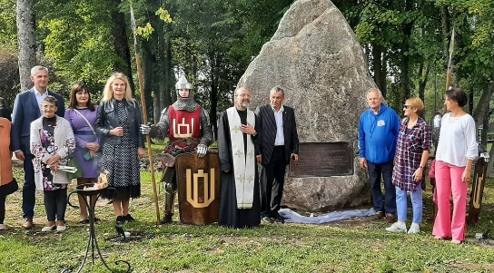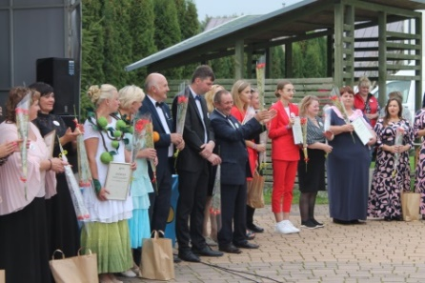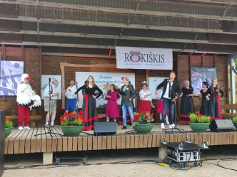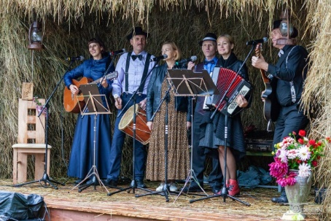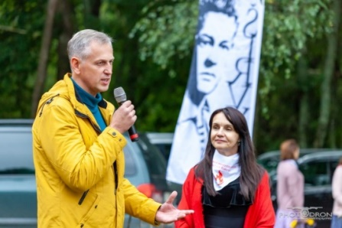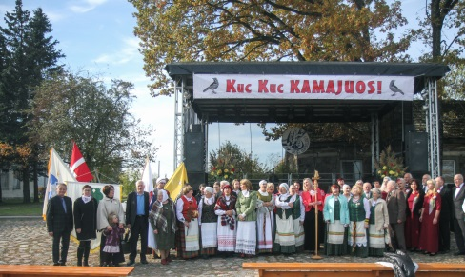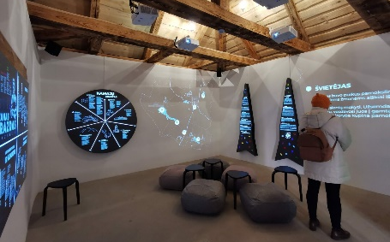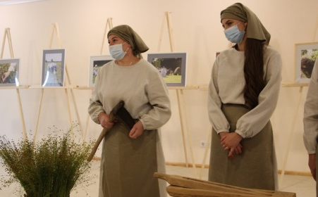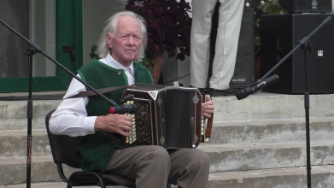

Rokiškio krašto muziejus šventė 220 metų dvaro jubiliejų. Dėl lankytojų saugumo, veiklos išdėstytos pusmetyje, lankytojai turėjo galimybę jose dalyvauti dažnai ir laimėti apsilankymą ekspozicijose. Jubiliejinis įvykis įamžintas specialiuoju ženklu, dedikuotu dvaro sodybos įkūrėjui. Tradiciškai krašto muziejuje rezidavo Kalėdų Senelis, vyko edukacinės programos.

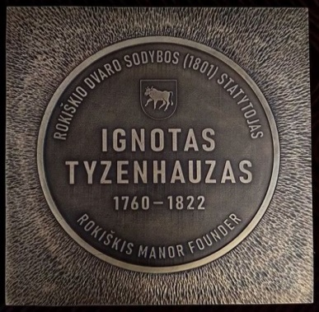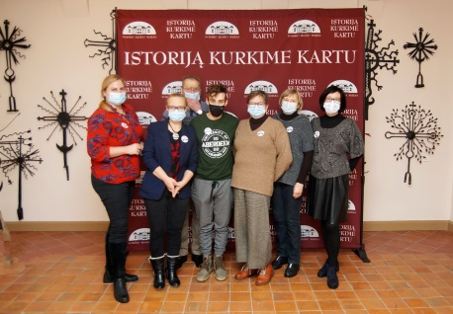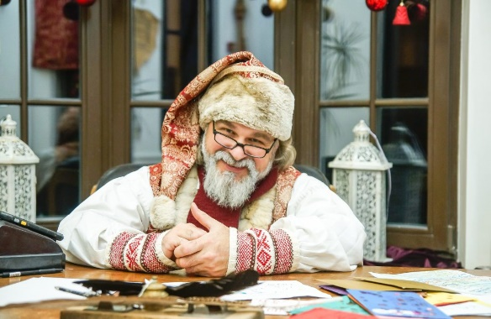

Vienas ryškiausių metų įvykių kultūros ir turizmo srityje buvo Tautodailininkų asociacijos įsikūrimas Salų dvare. Sukurtoje Salų dvaro kultūros ir laisvalaikio rezidencijoje galima ne tik įsigyti liaudies meno dirbinių, bet ir praleisti laisvalaikį, stovyklauti. Dvare aktyviai veikianti Rokiškio tautodailininkų asociacija išlaiko ir tautodailės galeriją Nepriklausomybės a., Rokiškyje, taip pat jų dirbiniais prekiaujama ir dvare. Ilzenbergo dvaras lankytojams pasiūlė naujovę – kukurūzų labirintą. Dėmesį pritraukė dvaro restorano lauko kavinė, vaikų vasaros užimtumas.

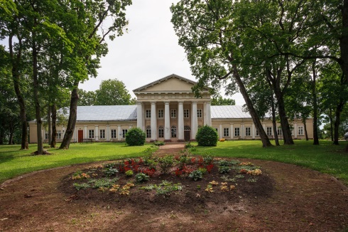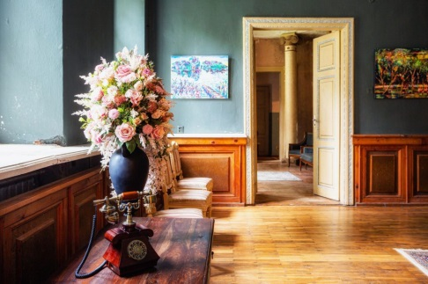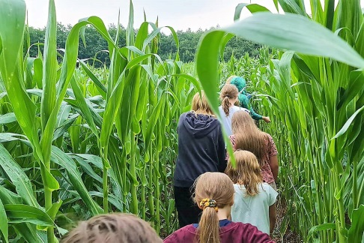

Tikslingai ir aktyviai dirbo Rokiškio rajono savivaldybės 15 narių Kultūros ir turizmo taryba. Surengti 5 posėdžiai, kuriuose svarstyta daugiau kaip 30 klausimų kultūros, turizmo klausimais, iš jų – svarstytos 102 projektų paraiškos ir teiktos rekomendacijos dėl jų finansavimo, kultūros priemonių tvarkos aprašų pakeitimai, kultūros lauko situacijos apžvalga, kurioje išskirti kultūros plėtros krypčių prioritetai, deleguotas tarybos narys į Rokiškio rajono savivaldybės apdovanojimų komisiją.

X. TARPTAUTINIS BENDRADARBIAVIMAS

Ryšių palaikymas su tarptautiniais partneriais vyko nuosekliai, kiek leidžia pandemijos sąlygos. Apsikeičiama sveikinimais. Kilus politiniams neramumams Baltarusijoje, Rokiškio rajono savivaldybės taryba paskelbė rezoliuciją dėl laikino bendradarbiavimo su Pastovių rajonu, Baltarusijoje sustabdymo. Savivaldybės kultūros įstaigos keletą kartų spalvinio apšvietimo akcijomis palaikė Baltarusijos demokratijos kovotojus.
Rokiškio rajono savivaldybės meras atsiliepė į Ukrainos, Dubno miesto mero kvietimą pradėti dialogą dėl rajonų tarptautinio bendradarbiavimo. Išvykoje aptartos galimos bendradarbiavimo sritys, svečiai pakviesti ir atvyko į Rokiškio miesto 522-ojo gimtadienio šventę. Aplankytos įstaigos, susitikta su rajono vadovais. Į šventę taip pat atvyko ilgamečiai partneriai iš Latvijos miestų Cėsių ir Daugpilio.
Su 12 tarptautinės miestų partnerystės organizacijos „Douzelage“ nariais vykdomo „Europa piliečiams“ programos projekto „Jaunimas – senjorams. Aktyvi senatvė“ veiklos 2021 m. atsinaujino. Įgyvendinti net 3 projektiniai susitikimai Kėsege, Vengrijoje; Judenburge, Austrijoje; Agros mieste, Kipre. Susitikimuose pristatyta Rokiškio miesto aplinka, kur senjorams nėra patogių judėjimo galimybių, taip pat pristatytos senjorų kultūrinio ir aktyvaus laisvalaikio veiklos. Susipažinta su kitų šalių patirtimi sprendžiant panašias problemas. Projektinės veiklos pradėtos įgyvendinti ir Rokiškio rajone – artėjant Kalėdoms, organizuota Kalėdinio laiško akcija, kurios poreikį parodė net 240 senjorų ir vaikų apsikeitimas laiškais. Projekto darbo grupė suplanavo daugiau veiklų senjorų užimtumui, numatė atkreipti rajono vadovų dėmesį į senjorams nepatogią infrastruktūrą.
Iš 2021 m. Kultūros ir meno sklaidos užsienyje konkursuose laimėjusių paraiškų, projektus užsienyje pavyko įgyvendinti Rokiškio liaudies teatrui su gastrolėmis Punske, Lenkijoje, Rokiškio krašto muziejui su stendine paroda apie Rokiškio dvarą Latvijoje, Rokiškio turizmo ir amatų informacijos centrui su nematerialaus sėlių paveldo sklaida Latvijoje. Rokiškio kultūros centro moterų choro „Medeina“ programos pristatymas Rygoje, deja, dėl COVID-19 buvo atšauktas Latvijoje paskelbus karantiną. Rokiškio rajono savivaldybė atsiliepė į renginio „Samsonas Rally Rokiškis“ organizatorių pasiūlymą priimti automobilių sporto delegaciją iš užsienio. Organizuotas susitikimas su vietos automobilių sporto entuziastais, apsikeista patirtimi ugdant jaunąją lenktynininkų kartą.
Su JAV ambasados rekomendacija, į JAV valstybės reikalų departamento organizuojamą stažuotę atrinkta Rokiškio rajono savivaldybės administracijos Komunikacijos ir kultūros skyriaus vedėja I. Matelienė. Dėl pandemijos apribojimų stažuotės etapas vyko nuotoliniu būdu 2021 m. spalio mėnesį, jo sklaida perteikta kultūros darbuotojų kvalifikacijos renginyje.

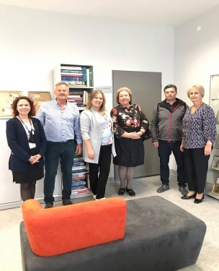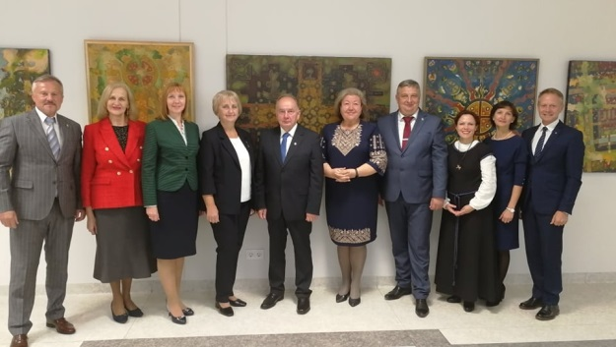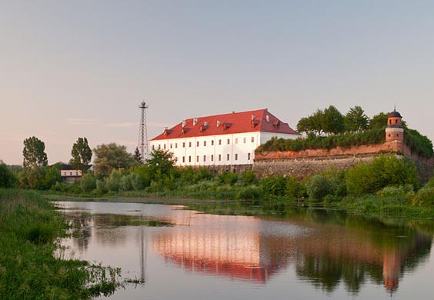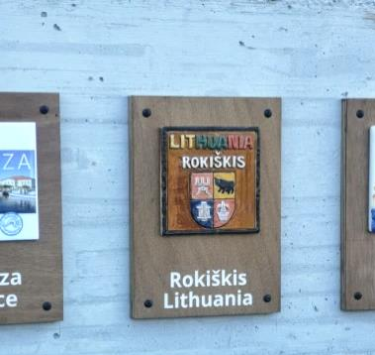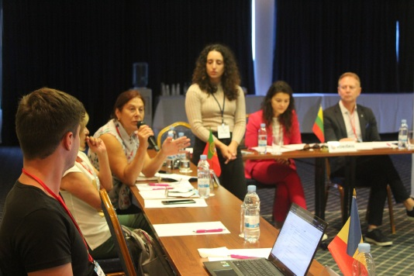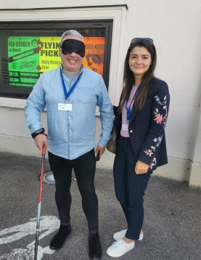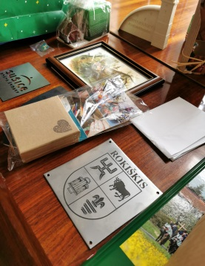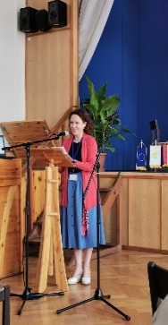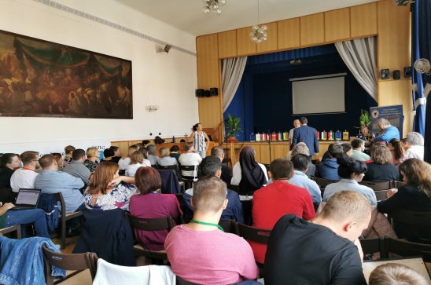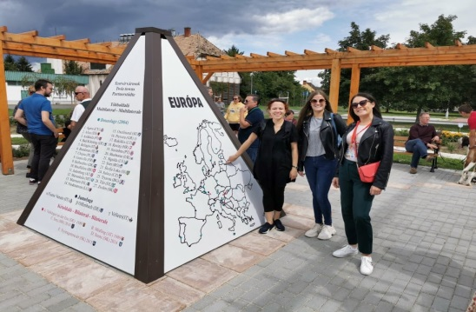

2020 m. Rokiškis tapo dar vieno partnerių tinklo – Baltijos miestų sąjungos – nariu. 2021 m. birželio 10 d. Baltijos miesto valdybos posėdyje Rokiškis oficialiai priimtas į organizaciją. Susitikime diskutuota apie galimybę išnaudoti turimą dvarų potencialą, buvo gauti pakvietimai atvykti į Planuojančių miestų sesijas, tačiau dėl blogėjančios pandeminės situacijos, vizitų atsisakyta. Atšauktas ir metinis, jubiliejinis organizacijos susitikimas. Jis vyko nuotoliniu būdu.
Su Žemgalės regiono partneriais planuojamos būsimos projektinės veiklos įtraukė Strateginio planavimo, investicijų ir viešųjų ryšių skyriaus, Komunikacijos ir kultūros skyriaus specialistus, Rokiškio turizmo ir amatų informacijos centro, Rokiškio krašto muziejaus darbuotojus. Bendro istorinio maršruto, nukreipto į vokiškąją turizmo rinką, įgyvendinimo idėjos aptartos 3 susitikimuose ir bus vystomos 2022 metais.

XI. KULTŪROS ĮSTAIGŲ VEIKLA IR TURIZMO PLĖTRA

2021 m. liepos mėnesį baigta įgyvendinti kultūros įstaigų tinklo pertvarka. Kultūros funkciją iš seniūnijų perduota vykdyti 4 kultūros įstaigoms. Specializuota įstaiga Rokiškio kultūros centras teikia kultūros paslaugas Jūžintų, Laibgalių, Juodupės, Žiobiškio, Bajorų, Kazliškio teritorijas. Pandėlio universaliam daugiafunkciam centrui priskirta Kazliškio vietovė, Panemunėlio mokyklai-daugiafunkciam centrui – Kamajų teritorija.
Iš Savivaldybės biudžeto 2021 m. kultūros įstaigų veiklai buvo skirta 2 mln. 180 tūkst. 100 Eur biudžeto lėšų biudžeto lėšų, 0,35 proc. daugiau nei 2020 m. (2 mln. 172 tūkst. 500 Eur). Pačios kultūros įstaigos gavo 547 tūkst. 450 Eur pajamų, kurias sudaro specialiųjų lėšų, fondų lėšų bei rėmėjų parama. Praėjusių metų pajamos buvo 27,93 proc. mažesnės nei 2020 m. (759 tūkst. 700 Eur). 2020 m. ženkliai didesnį pajamų rodiklį suformavo fondų lėšos, gautos kultūros įstaigų veiklos ir infrastruktūros pagerinimui projektams, kurie 2021 m. jau baigti įgyvendinti.
2021 m. toliau sėkmingai įgyvendintos Komunikacijos ir kultūros skyriaus administruojamos konkursinės priemonės, kurių lėšomis, teikdami projektine paraiškas, naudojasi biudžetinės kultūros įstaigos, nevyriausybinės organizacijos ir laisvieji menininkai. Rajono renginių finansavimo priemonės lėšos – 59 tūkst. Eur įgyvendinti net 24 prioritetiniai renginiai; Leidinių leidybos finansavimo priemonės lėšomis (12 tūkst. 500 Eur) prisidėta prie 3 leidinių (Elenos Zalogaitės kūrybos knyga, J. Keliuočio premijų laureatų kūrybą pristatanti knyga, Rokiškio rajono bažnyčių varpų istorijos albumas), periodinio kultūros žurnalo „Prie Nemunėlio“ leidybos ir turizmo informacijos leidybos projektų; Etninės kultūros, istorijos ir tautinės atminties išsaugojimo veikloms suteiktas 6 000 Eur kofinansavimas, įgyvendinti 3 istorinio atminimo projektai, 1 savanorių karių kapų priežiūros projektas, 1 Lietuvos XX a. istorinių įvykių sukakčių minėjimo ciklo projektas; 1 tautodailininkų projektas „Velti paukšteliai“; skirta lėšų kultūros įstaigų tautinių kostiumų susidėvėjusių detalių atnaujinimui; Kultūrinės veiklos sklaidos ir kokybės gerinimo priemonės lėšomis (7 tūkst. 250 Eur) organizuota Rokiškio rajono kultūros darbuotojų kvalifikacijos tobulinimo metodinė diena, kofinansuoti 3 kultūros ir meno sklaidos projektai, pagamintos Rokiškio prekės ženklo ir šūkio kūrybinės idėjos sklaidos priemonės.

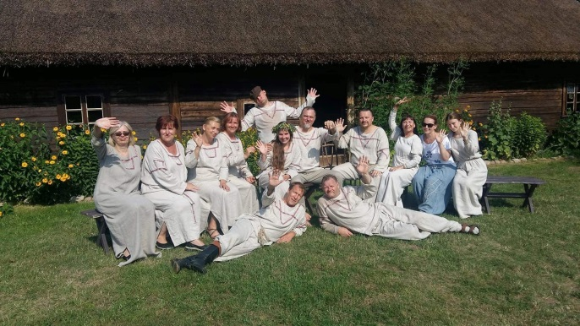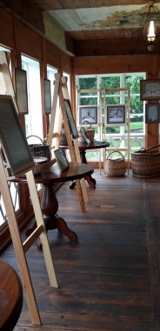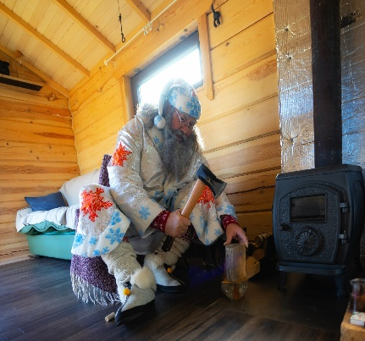
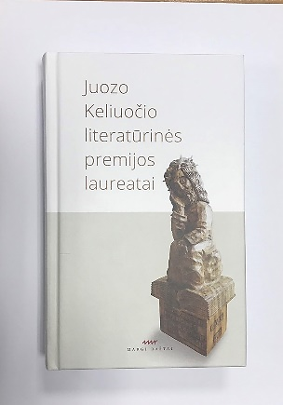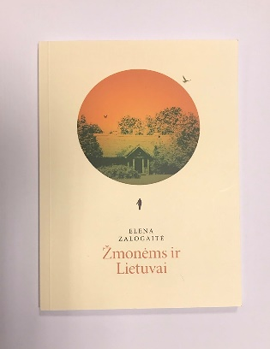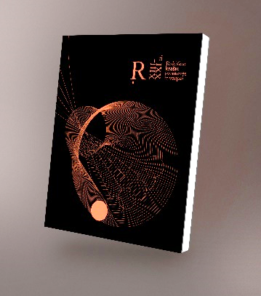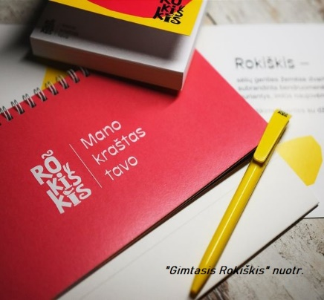
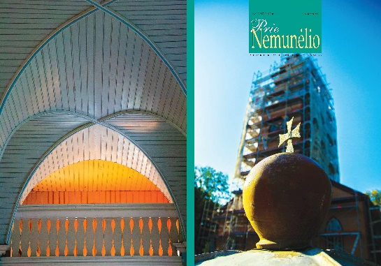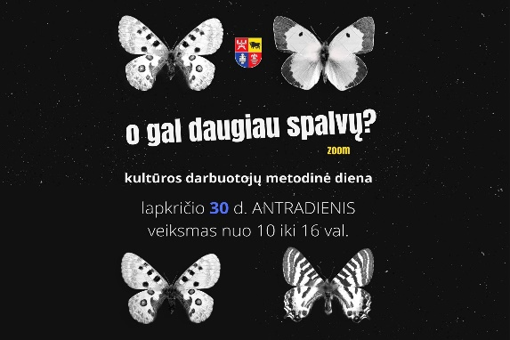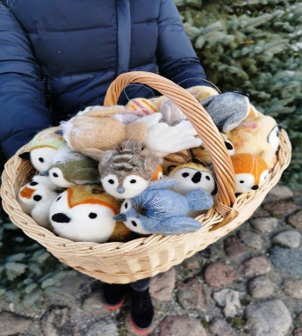

Išlikus pandemijos situacijai ir žmonėms baiminantis dėl užkrato pavojaus, įstaigų veikla nesugrįžo į buvusį lygį. Apžvelgiant 2021 m. pasiekimus skaičiais, kultūros ir turizmo paslaugų teikimo statistika pateikiama atskirai įvertinant kontaktines ir nuotolines paslaugas. Didelis nuotolinės paslaugos prieinamumas (peržiūros internete) laiko atžvilgiu ir nuo kultūros įstaigų nepriklausantis lankytojų skaičiavimas, leidžia įvertinti tik bendrąjį peržiūrų skaičių.
Dėl tinklo pertvarkos Rokiškio kultūros centre 2021 m. veikė jau 28 meno mėgėjų kolektyvai (2020 m. – 13), kurių sąrašuose – 354 gyventojai (2020 m. – 199). Organizuoti 385 renginiai, 33 – transliuoti internetu. Juose apsilankė 76 067 lankytojai, iš kurių 26,8 proc. (20 373) renginius stebėjo internetu. (2020 m. – 215 renginių apsilankė 50 114 žiūrovai). Rokiškio kultūros centras įgyvendino 11 projektų, kuriems gautas 50 tūkst. 300 Eur finansavimas iš Lietuvos kultūros tarybos, 117 tūkst. 103,83 Eur – iš Centrinės projektų valdymo agentūros ir 35 tūkst. 600 Eur iš savivaldybės biudžeto Rokiškio miesto kultūros ir infrastruktūros paslaugų gerinimui ir 64 tūkst. 238,60 Eur – finansavimas iš savivaldybės biudžeto rajono renginiams, projektams ir vaikų stovyklai. Per 2021 metus uždirbta 34 tūkst. 704,12 Eur specialiųjų programų lėšų už įstaigos paslaugas, gauta 10 tūkst. 500 Eur – privačių rėmėjų paramos, atitinkamai 2020 m. – 28 tūkst. 600 Eur specialiųjų programų lėšų ir 7 970 Eur – paramos. Per metus naujų vaizdo režisūros, skaitmeninio raštingumo kompetencijų įgijo visi kūrybiniai darbuotojai. Vienas įsimintiniausių įstaigos naujų darbų – projekto „Teatriniai pasivaikščiojimai po Rokiškį“ įgyvendinimas. Dideliu indėliu į kultūros tradicijų išsaugojimą reikia laikyti Lietuvos profesionalių teatrų festivalio „Vaidiname žemdirbiams“, Tarptautinio vargonų muzikos festivalio, skirto čekų muzikui, vargonininkui, pedagogui Rudolfui Lymanui, Tarptautinio mėgėjų teatrų festivalio „Interrampa“ tęstinumą. Sėkmingai organizuojami nauji festivaliai: šiuolaikinio meno festivalis „Startas“, jaunimo festivalis „Vasaros naktys. Mūsų naktys“.
Rokiškio rajono Juozo Keliuočio viešosios bibliotekos turimas fondas, palyginti su praėjusiais metais, padidėjo 0,99 proc. ir 2021 metų pabaigoje buvo 298 866 vnt. (2020 m. – 295 884). Dėl karantino ribojimų ir tebevykstančio gyventojų skaičiaus mažėjimo bibliotekos vartotojų toliau mažėjo 1,46 proc. ir metų pabaigoje jų skaičiuota 12 648 (2020 m. – 12 833). Tačiau skaitomumo rodiklio šis mažėjimas taip neigiamai nepaveikė – išduota 0,7 proc. daugiau leidinių, t. y. 411 559 vnt. (2020 m. – 408 697). Biblioteka, teikdama kitas paslaugas (interneto, skaityklos ir kt.), praėjusiais metais aptarnavo 154 655 lankytojus. Į metų kalendorių įsiterpęs karantino laikotarpis naudojimąsi šiomis paslaugomis sumažino 17,38 proc. (2020 m. – 181 529).
2021 m. biblioteka įgyvendino 6 projektus, kuriems gavo 18 944,87 Eur. Iš Lietuvos kultūros tarybos gauta 2 tūkst. 500 Eur, 10 tūkst. 182,28 Eur – iš kitų fondų ir 6 tūkst. 262,59 Eur – iš savivaldybės biudžeto. Įgyvendintos 3 nacionalinių projektų veiklos. Viešojoje bibliotekoje ir jos filialuose suorganizuoti 1385 skaitomumą skatinantys renginiai lankytojams, (2020 m. – 1410), iš šių veiklų 21 vyko internetu. Bibliotekos renginiuose visame rajone apsilankė 20 815 gyventojai ir svečiai (2020 m. – 41 788), iš jų 8,53 proc. renginius stebėjo (peržiūrėjo) internetu. Viešojoje bibliotekoje įsimintiniausi 2021 m. darbai susiję su projektinėmis veiklomis ir naujomis paslaugomis. Per 2021 m. gauta 2 tūkst. 6 Eur specialiųjų programų lėšų už įstaigos paslaugas, 655,81 Eur – privačių rėmėjų paramos, atitinkamai 2020 m. – 2 tūkst. 586 Eur specialiųjų programų lėšų ir 382 Eur – paramos.
2021 m. Rokiškio krašto muziejus sulaukė 34 313 lankytojų muziejuje ir 366 930 virtualių lankytojų (iš viso 401 243 lankytojų) ir tai yra 65 proc. daugiau negu praėjusiais metais (2020 m. – 140 209 lankytojų, iš jų 28 000 – muziejuje ir 112 209 – virtualių). 1,78 proc. padidėjo muziejaus eksponatų skaičius, nuo 112 748 vnt. iki 114 761 vnt. šiuo metu. Įgyvendinti 9 projektai (iš jų – du leidybos), kuriems gautas 17 tūkst. 120,00 Eur finansavimas iš Lietuvos kultūros tarybos, 5 tūkst. 874,32 Eur – iš kitų fondų ir 10 tūkst. 32,00 Eur – prisidėjimas iš savivaldybės biudžeto. Per 2021 m. įstaiga organizavo 112 renginių (2020 m. – 141), kuriuose apsilankė sąlyginai daugiau lankytojų, negu pernai didesniame renginių skaičiuje – 12 449 lankytojai (2020 m. – 11 881). Per 2021 m. gauta 67 tūkst. 570,43 Eur specialiųjų programų lėšų už įstaigos paslaugas, 4 tūkst. 174,11 Eur – privačių rėmėjų paramos, atitinkamai 2020 m. – 45 tūkst. 401 Eur specialiųjų programų lėšų ir 1 tūkst. 792 Eur – paramos. Pagrindiniai 2021 m. muziejaus veiklos akcentai buvo skirti dvaro rūmų pastatymo 220 m. sukakčiai paminėti. Įsimintiniausia tai, kad muziejuje buvo eksponuojama unikali, pirmą kartą muziejaus istorijoje surengta paroda ,,Uždegta Monmartro ugnies. Rokiškio dvaro dailės kolekcija“. Parodai pasibaigus, Nacionalinis M. K. Čiurlionio dailės muziejus sutiko laikinai deponuoti 25 vertingi XVI–XIX a. Rokiškio dvarui priklausę meno kūriniiai, kurie papuošė muziejaus ekspozicijos menes. Dvaro rūmų istorijos sklaidai buvo parengti ir išleisti du leidiniai: ,,Rokiškio dvaro rūmų valgomojo interjeras. Nuo Egipto iki Zakopanės“ ir „Rokiškio dvaro lėlių namelis“, (finansuoti Lietuvos kultūros tarybos (6 tūkst. 320 Eur), savivaldybės biudžeto (1 tūkst. 032 Eur) lėšomis), taip pat išleistas tradicinis metų kalendorius.
Rokiškio turizmo ir amatų informacijos koordinavimo centro lankytojų skaičius augo 2,27 proc. sulaukta 127 640 lankytojų (2020 m. – 124 745). Registruotų tradicinių amatų skaičius išliko toks pat – 18, turistinių maršrutų skaičius padidėjo nuo 5 iki 19. Centro siūlomų edukacinių programų skaičius išliko toks pat – 7. 2021 m. įstaiga organizavo didelio populiarumo sulaukusį sezono atidarymo renginį „Rokituras“. 2021 m. centras įgyvendino 9 projektus, kuriems gautas 4 tūkst. 300 Eur finansavimas iš Lietuvos kultūros tarybos, 1 tūkst. 200 Eur iš Kultūros paveldo departamento, 12 tūkst. 875,33 Eur – iš Europos Socialinio fondo agentūros bei 5 tūkst. 181 Eur – prisidėjimas iš savivaldybės biudžeto. Taip pat laimėti 2 Kultūros paso programos projektai. Vasaros laikotarpiu Bradesių stovyklavietėje sulaukta 3790 turistų. Už poilsiavietėje teikiamas paslaugas surinkta 3 tūkst. 641 Eur. lėšų. Dviračių nuomos paslaugos buvo užsakytos 7 miesto lankytojų. Didelio susidomėjimo ir pasisekimo tarp krašto gyventojo ir svečių sulaukė maršrutas, kuris pažymėtas ant miesto grindinio „Rokiškis pėsčiomis. Pagauk kiškį!“. Nors ir neįvyko tarptautinės parodos „Adventur“, „Balttour“, Rokiškio rajonas 2021 m. pristatytas internetiniame projekte „WE LOVE Lithuania“ bei masiniuose renginiuose „Sostinės dienos“ ir „Jūros šventė“. 2021 m. įstaiga miestą papuošė dar viena karpinio reprodukcija ant Taikos g. daugiabučio sienos, o Kalėdų laikotarpiu pakvietė miesto gyventojus ir svečius fotografuotis prie didžiulės langinių formos puošmenos. Įstaiga vykdė aktyvią edukacinę veiklą ir Salų dvaro amatų dirbtuvėse, kuriose apsilankė 1650 lankytojų. Organizuota 50 edukacijų ir 11 įvairaus formato parodų. Per 2021 m. gauta 25 tūkst. 378,01 Eur specialiųjų programų lėšų už įstaigos paslaugas ir 836,76 Eur paramos, atitinkamai 2020 m. – 18 tūkst. 213 Eur specialiųjų programų lėšų. Kaip jau minėta anksčiau, 2021 metų pabaigoje įstaiga pertvarkyta į viešąją įstaigą Rokiškio turizmo ir verslo informacijos centrą. Prijungta verslo funkcija, kurios viena iš dalių – bendradarbystės centro „Spiečius“ veiklos koordinavimas. Vienu svarbiausių įvykių tapo Rokiškio rajono turizmo rinkodaros 2021–2025 m. strategijos parengimas. Šio dokumento planas leis kryptingai planuoti turizmo plėtrą, koordinuoti įstaigų veiklas siekiant vieningo Rokiškio krašto populiarinimo tikslo.
Po kultūros įstaigų tinklo pertvarkos kultūros funkciją įgyvendinančios įstaigos pradėjo individualią veiklos rezultatų apskaitą, todėl palyginimo su bendra seniūnijų veikla 2020 m. čia nebus pateikta. Komunikacijos ir kultūros skyriaus administruojama priemone 2021 m. kaimo kultūrinei veiklai paskirstyta 10 tūkst. Eur sumą, iš jų 1 tūkst. Eur skirti LATGA mokesčiams. 2021 m. Komunikacijos ir kultūros skyrius inicijavo 4 kultūros specialistų ir vietos bendruomenių vadovų susitikimus, kuriuose aptarti kultūros įstaigų ir bendruomenių bendraveikos principai. Pagrindinis šių susitikimų tikslas – suformuoti tradiciją 2022 m. ir tolimesnių metų kultūrinę veiklą planuoti kartu su bendruomenėmis tai darant iš anksto, rugpjūčio–rugsėjo mėnesiais.
Obelių socialinių paslaugų namų kultūros padalinys perėmė 79 tūkst. 400 Eur lėšų, apjungė 6 etatus, pritraukė 4 tūkst. 930 Eur lėšų, organizavo 90 renginių (iš jų 6 nuotoliniai), kurie sulaukė 29 131. Įstaigoje veikia 8 meno mėgėjų kolektyvai, kuriuose lankosi 84 gyventojai. Pagrindiniai Obelių socialinių paslaugų namų Kultūros padalinio tradiciniai renginiai: Obelių miesto šventė ,,Obelinė“, regioninė armonikierių šventė ,, Armoniką tik paėmiau..“, regioninis duetų ir tercetų konkursas -,,Skambėk Obelija..“, „Medunešio“ šventė Pakriauniuose, Aleksandravėlės kraštiečių šventė - ,,Patiešimas“ ir Kriaunų miestelio šventė.
Pandėlio universalaus daugiafunkcio centro kolektyvą papildė Kazliškio kultūros darbuotojai. Šiuo metu įstaigoje yra 5,75 etato, gauta 61 tūkst. Eur biudžeto lėšų, uždirbta 5 tūkst. 480 Eur spec. lėšų, organizuota 113 renginių (14 nuotolinių) ir sulaukta 33 889 lankytojų (nuotoliniuose renginiuose – 25 260). Įstaigoje veikia 12 meno mėgėjų kolektyvų, o juos lanko 98 gyventojai. Pagrindiniai Pandėlio universalaus daugiafunkcio centro tradiciniai renginiai: Pandėlio miesto šventė ,,Oninės“, Sriubiškiuose vykstanti ,,Sriubinė“, Lailūnuose tradiciškai organizuojamos Joninės; Kazliškio šventės ,,Kazlėkinė“ ir Sūrio šventė, Panemunyje organizuojama Žolinė ir Suvainiškyje – „Spanguolinė“.
Panemunėlio mokykla-daugiafunkcis centras apėmė Kamajų seniūnijos kultūros darbuotojus, kur šiuo metu kultūros etatų skaičius yra 6,35. Veiklai gauta 50 tūkst. 600 Eur biudžeto lėšų, uždirbta 2 tūkst. 140 Eur. Per 2021 m. įstaigos kultūros specialistai organizavo 104 renginius, 7 iš jų – nuotoliniai. Renginiuose lankėsi 25 622 žiūrovai (15 311 – stebėjo nuotoliniu būdu). Šioje įstaigoje veikia 12 meno mėgėjų kolektyvų, kuriuos lanko 106 gyventojai. Pagrindiniai Panemunėlio mokyklos-daugiafunkcio centro renginiai yra kaimo teatrų šventė ,,Seklyčia“, kraštiečių šventė „Elžbietinė“, Kamajų ilgametė šventė ,,Kuc, kuc Kamajuos“, Aukštakalniuose organizuojamos „Vakaruškos“, Duokiškyje – ,,Duokiškio baladės“, o Kalviuose – Liepos 6-osios minėjimas ,,Gyvi nuo Mindaugo laikų". 2022 metais Panemunėlio mokykla-daugiafunkcis centras talkins Panemunėlio bendruomenei įgyvendinant Mažosios kultūros sostinės projektą, kurio titulą bendruomenė gavo 2021 m. pateikusi paraišką. Programoje suplanuoti teatro, muzikos, etnokultūros ir kiti renginiai išsitęs per visus metus.

SPRENDIMO PROJEKTO ,, DĖL ROKIŠKIO RAJONO SAVIVALDYBĖS 2021 METŲ VEIKLOS ATASKAITOS“ AIŠKINAMASIS RAŠTAS

Parengto sprendimo projekto tikslai ir uždaviniai. Savivaldybės taryba ne rečiau kaip vieną kartą per metus reglamento nustatyta tvarka teikia savivaldybės bendruomenei savivaldybės veiklos ataskaitą, kurios sudedamoji dalis yra mero veiklos ataskaita.
Šiuo metu esantis teisinis reglamentavimas. Lietuvos Respublikos vietos savivaldos įstatymo 12 straipsnio 2 dalis (,,2. Savivaldybės taryba ne rečiau kaip vieną kartą per metus reglamento nustatyta tvarka turi pateikti savivaldybės bendruomenei savivaldybės veiklos ataskaitą, kurios sudedamoji dalis yra mero veiklos ataskaita. Savivaldybės veiklos ataskaitą savivaldybės tarybos vardu pateikia meras. Savivaldybės veiklos ataskaita turi būti paskelbta laikantis šio įstatymo 37 straipsnyje nustatytų reikalavimų), 16 straipsnio 2 dalies 19 punktas (,,19) mero, savivaldybės administracijos direktoriaus, savivaldybės kontrolės ir audito tarnybos, biudžetinių ir viešųjų įstaigų (kurių savininkė yra savivaldybė), savivaldybės valdomų įmonių ir organizacijų metinių veiklos ataskaitų (švietimo įstaigų metinės veiklos ataskaitos yra švietimo įstaigos vadovų metų veiklos ataskaitų dalis ir yra rengiamos Lietuvos Respublikos švietimo įstatyme nustatyta tvarka) ir atsakymų į savivaldybės tarybos narių paklausimus išklausymas reglamento nustatyta tvarka, sprendimų dėl šių ataskaitų ir atsakymų priėmimas šio įstatymo 13 straipsnio 5, 6, 8 ir 9 dalyse nustatyta tvarka rengiant, pateikiant sprendimų projektus ir dėl jų balsuojant;“), 20 straipsnio 7 dalis (,,7. Meras reglamento nustatyta tvarka ne rečiau kaip kartą per metus atsiskaito savivaldybės tarybai ir bendruomenei už savo veiklą, taip pat rengia ir pateikia rinkėjams ir savivaldybės bendruomenei savivaldybės veiklos ataskaitą), Rokiškio rajono savivaldybės tarybos veiklos reglamento (aktuali redakcija nuo 2020 m. gruodžio 23 d.) 18 (,,18. Savivaldybės taryba ne rečiau kaip vieną kartą per metus šiame Reglamente nustatyta tvarka turi pateikti savivaldybės bendruomenei savivaldybės veiklos ataskaitą, kurios sudedamoji dalis yra mero veiklos ataskaita. Savivaldybės veiklos ataskaitą savivaldybės tarybos vardu pateikia meras. Savivaldybės veiklos ataskaita turi būti paskelbta vadovaujantis šio Reglamento nuostatomis“) ir 265 (,,265. Savivaldybės taryba ne rečiau kaip vieną kartą per metus pateikia Savivaldybės bendruomenei savivaldybės veiklos ataskaitą, kurios sudedamoji dalis yra Mero veiklos ataskaita. Ataskaitą Savivaldybės tarybos vardu pateikia Meras“) punktai.
Sprendimo projekto esmė. Atsiskaityti už 2021 metų veiklą.
Laukiami rezultatai. Rajono bendruomenei bus pateikta informacija apie savivaldybės veiklą per 2021 metus, gyventojai galės įvertinti, kaip vystosi mūsų rajonas, kiek ateina investicijų, kaip jos naudojamos ir kaip kuriama rajonui pridėtinė vertė, gerinama gyvenimo kokybė.
Finansavimo šaltiniai ir lėšų poreikis. Sprendimui įgyvendinti lėšų nereikės.
Suderinamumas su Lietuvos Respublikos galiojančiais teisės norminiais aktais. Projektas neprieštarauja galiojantiems teisės aktams.
Antikorupcinis vertinimas. Teisės akte nenumatoma reguliuoti visuomeninių santykių, susijusių su LR korupcijos prevencijos įstatymo 8 straipsnio 1 dalyje numatytais veiksniais, todėl teisės aktas nevertintinas antikorupciniu požiūriu.

Bendrojo skyriaus vedėja Asta Zakarevičienė

